Contents
Enoncé projet donné par le client 1
Etude de l’existant 2
Budgétisation 4
Enumération des use cases 5
Priorisation Use Cases 7
Use case Diagram 7
Planification 9
Analyse de la base de données 11
Model Conceptuel des données 11
Model physique des données 12
Use case high level , low level et les diagrammes pour chaque use case 12

Enoncé projet donné par le client

L’application doit permettre au client de réserver un terrain de tennis.
La réservation se fait par intervalles de 30 minutes. Donc la durée minimale pour réserver un terrain est de 30 minutes.
Il y a plusieurs tarifs :
- Le tarif d’hiver qui commence le 1er novembre jusqu’au 31 mars
- Le tarif d’été débute du 1er avril au 31 octobre
- Il y a aussi une différence du tarif entre les jours de la semaine et les Week-Ends
- Il existe un autre tarif du jour qui commence de 8h du matin jusqu’à 18h00h
- Le tarif du soir est à partir de 18h00 jusqu’à 23h00.
Pour réserver un terrain l’utilisateur consulte le tableau des réservations ou il voit s’il y a de la disponibilité à l’heure où il veut réserver. Si un terrain est réservé on affiche le nom de la personne qui l’a réservé dans la case ou autre chose (reste à voir avec le client). Il faut être reconnu pour pouvoir réserver un terrain.
Une réservation peut être annulée ou modifiée par le client 24h heure avant l’heure de jeu.
Après qu’une réservation soit effectuée le compte de l’utilisateur sera crédité.
Pour réserver un terrain l’utilisateur doit avoir des crédits. Pour créditer un compte un utilisateur doit payer au club de tennis et le gestionnaire lui crédite la somme qu’il a payé sur son compte web.
Pour un problème concernant une réservation, ou de créditer le compte il faudra envoyer un message au gestionnaire de l’application.
Pour s’inscrire l’utilisateur a besoin de ses coordonnées. (Reste encore à débattre avec le client)
L’application possède une page d’accueil ou on voit des photos avec les terrains, le club et une brève description.
Une grille avec les différents tarifs sera mise à disposition des clients.
Un espace gestion des terrains sera mis à disposition du gestionnaire et sera accessible et vu seulement par la personne concernée. Cette fonctionnalité va permettre ajouter, supprimer terrain, modifier, le nom du terrain, et bloquer des terrains en cas d’un événement (concours par exemple).
Un espace de gestion des utilisateurs sera mis à disposition du gestionnaire.
(Les fonctionnalités de la gestion sont encore à voir avec le client)
L’application va avoir une rubrique statistique où on pourra voir les heures, les périodes les plus réservées, les types d’utilisateurs (par ex Age, sexe)

Mon profil
- Sur mon profil on pourra voir le crédit disponible
- , l’historique des réservations
- , mes réservations futures
- On verra mes coordonnées et on pourra les modifier

Via l’application on saura envoyer un message à un autre utilisateur.

Si un terrain de tennis est occupé à une date ou on souhaite réserver on peut mettre une alerte sur le terrain a à la date et l’heure souhaitée et si le la personne qui a réservé annule on sera averti par une alerte comme quoi le terrain est disponible
Objets Perdus.
Sur la plateforme il y a aura une rubrique objets perdus, ou le gestionnaire saura mettre tous les objets qui ont été trouvé sur les terrains de tennis. Chaque utilisateur pourra consulter les objets perdus, et prendre contact avec le gestionnaire si un des objets lui appartient.

Etude de l’existant

Le club de tennis actuellement prend les réservations par téléphone ou le client se présente sur place.
Les réservations sont enregistrées à la main dans un agenda.
Chaque terrain de tennis possède un agenda.
Le annulations modifications se font à la main ainsi les objets perdus.
Problématique :
Il y a une seule personne qui s’occupe de ça et parfois elle est dépassée par la charge de travail.
Un site de réservation en ligne permettra aux clients d’éviter les filles d’attentes aux heures de pointe et soulager le travail de la personne qui s’occupe des réservations des terrains.

Existant
https://tennisonline.biz/fr/home
Il existe déjà en Belgique un modèle d’application qui se loue par période minimum d’un an.
Le tarif de l’application varie en fonction du nombre des joueurs que le club possède.
Le prix de l’abonnement par an commence à 99€ par an pour moins de 150 joueurs, s’il y a plus des joueurs le prix augmente.
Chaque joueur qui s’inscrit sur https://tennisonline.biz/fr/home pourra réserver un terrain de tennis sur n’importe quel terrain utilise cette application.
L’application possède un onglet de gestion ou on peut supprimer, bloquer user avec accès seulement au gestionnaire, réserver un terrain sur un des clubs qui utilisent l’appli.

Il existe aussi la compagnie Deciplus qui se situe en France, et qui proposent des logiciels de gestion de de différents clubs et différents sports.
Ces logiciels de gestion peuvent être loués ou achetés.
Pour la location ils proposent des contrats de minimum un an.
Ils proposent différentes fonctionnalités comme :
- Gestion des membres
- Prélèvement auto Sepa,
- Planning de gestion des réservations
- Contrôle d’accès, site internet
- Gestion de caisse
- Réservation en ligne
- Vente en ligne
- Mailing, sms
- Cartes, badges
- Statistique de l’activité.
Ils proposent leurs activités a des clubs de squash, football, badminton, boxe, CrossFit, salle de fitness, Yoga, etc…
Sur leur site on peut voir les clubs qui ont déjà appelé à leurs services.
Leur site est : http://www.deciplus.fr/

EXTRACLUB
C’est une entreprise qui fourni aussi des logiciels de gestion des clubs multisport.
Ils proposent dans leur services les fonctionnalités :
- Gestion des membres
- Planifications et réservations en ligne
- Module de caisse
- Contrôle d’accès
- Statistique
- Outil crm-communication
Cette entreprise fait partie du groupe STADELINE qui active dans 8 pays différents qui ont déjà 15000 clients.
Dans ce groupe fait partie la société RESAMANIA qui s’occupe uniquement de la gestion de salles de fitness.

Budgétisation

Il a un seul informaticien qui fait le projet de A à Z.
L’informaticien est payé avec 10€ de l’heure.
Voici les couts du projet concernant la main d’œuvre par use case

Nom use case | Nombre heures par use case | Prix par use case
Réservation | 112 | 1120€
Créditer Compte | 64 | 640€
Tarification | 64 | 640€
Terrain | 64 | 640€
Utilisateur + Connection | 88 | 880€
Envoyer message | 64 | 640€
Alerte Terrain | 64 | 640€
Statistiques | 88 | 880€
Objets Perdus | 64 | 640€
Total | 672 | 6720€

Voici les couts des matériels :

Description | Quantité | Prix
Pc Portable Lenovo Thinkpad | 1 | 1500€
Serveur | 1 | 1000€

Donc le coût total du projet s’élève à 9220€

Enumération des use cases

Gestion des Horaire
- Afficher horaires
- Ajouter horaire spécial
- Modifier horaire Normal ou spécial
- Supprimer Horaire Spécial
- Attribuer des terrains à l’horaire
- Attribuer Mesures Intervalle horaire
Gestion des Terrains
- Afficher la liste des terrains
- Ajouter Terrain
- Modifier Terrain
- Supprimer Terrain
Gestion des tarifs
- Affiche liste tarifs
- Ajouter tarif Normal ou spécial
- Modifier Tarif
- Supprimer Tarif

Gestion des réservations
- Consulter liste réservations
- Créer réservation
- Annuler réservation
- Modifier le terrain d’une réservation
- Modifier nombre heures avant annulation
- Modifier nombre jours réservation
Gestion des utilisateurs
- Afficher la liste des utilisateurs
- Créer compte
- Modifier mon compte
- Créditer compte
- Bloquer ou activer compte
- Contacter Gestionnaire
- Modifier adresse mail de contact
- Chercher un utilisateur par mot clé
- Changer le rôle de l’utilisateur
- Consulter mon profil
- Consulter mes réservations futures ou passées
- Modifier mot de passe

Gestion Statistiques
- Afficher pourcentage homme femmes
- Afficher pourcentage par tranche de dix ans utilisateurs
Gestion des objets
- Afficher la liste des objets
- Chercher un objet par mot clé
- Modifier objet
- Supprimer objet
- Chercher objet par mot clé

Priorisation Use Cases

- Gestion des réservations
- Gestion des horaires
- Gestion des Terrains
- Gestion des utilisateurs
- Gestion des statistiques
- Gestion des objets Perdus

Use case Diagram

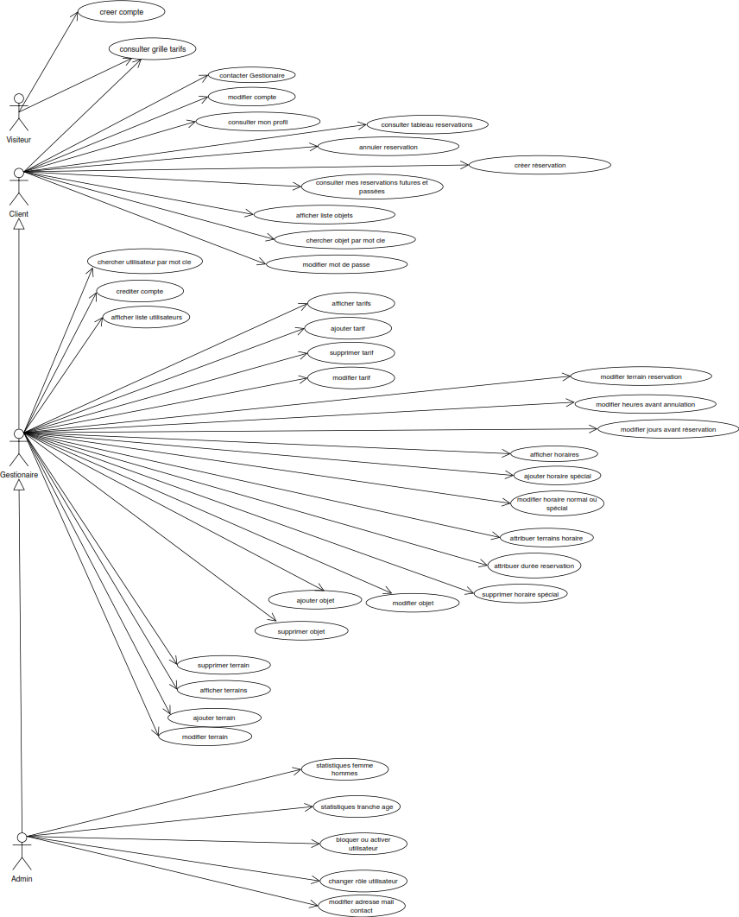

Planification
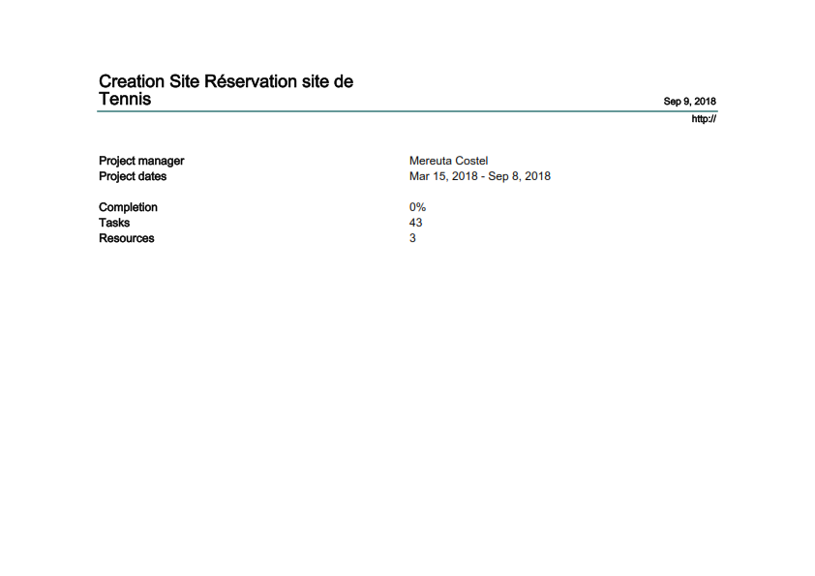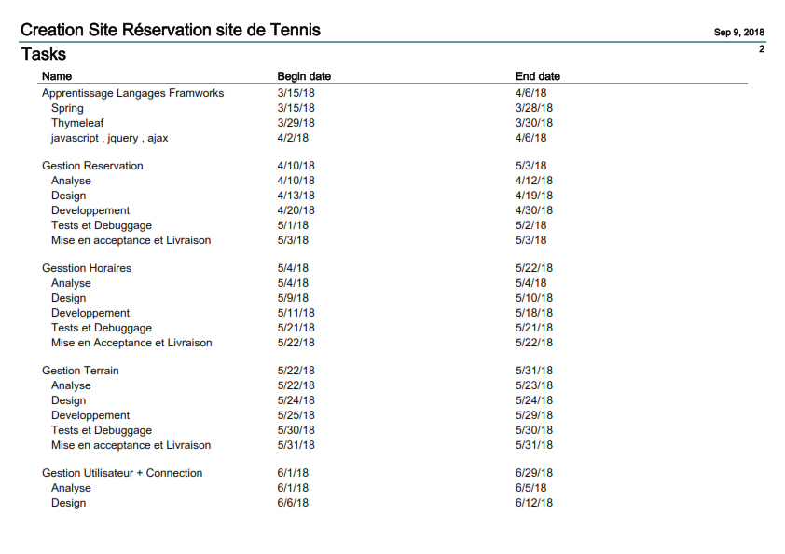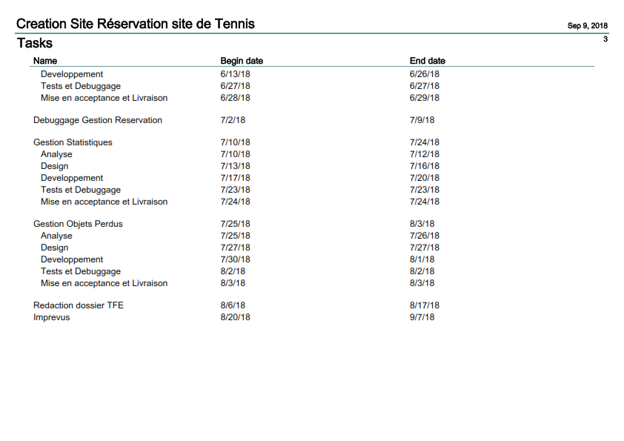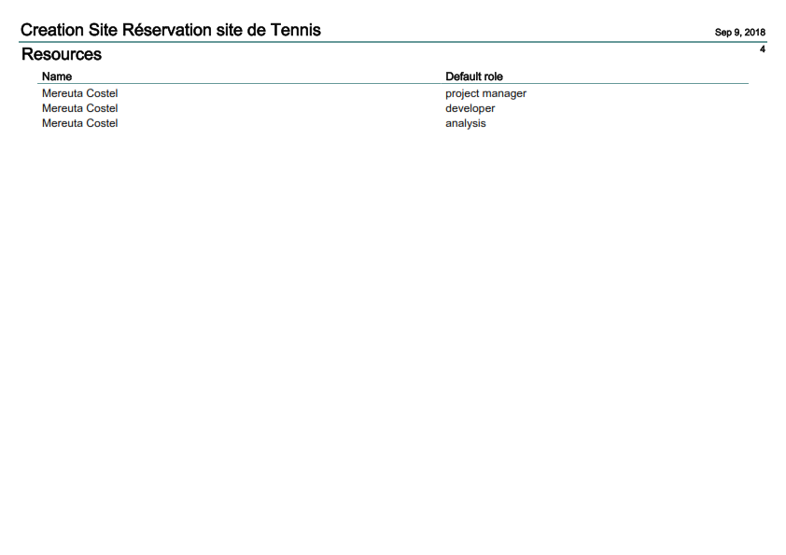

Analyse de la base de données

Model Conceptuel des données

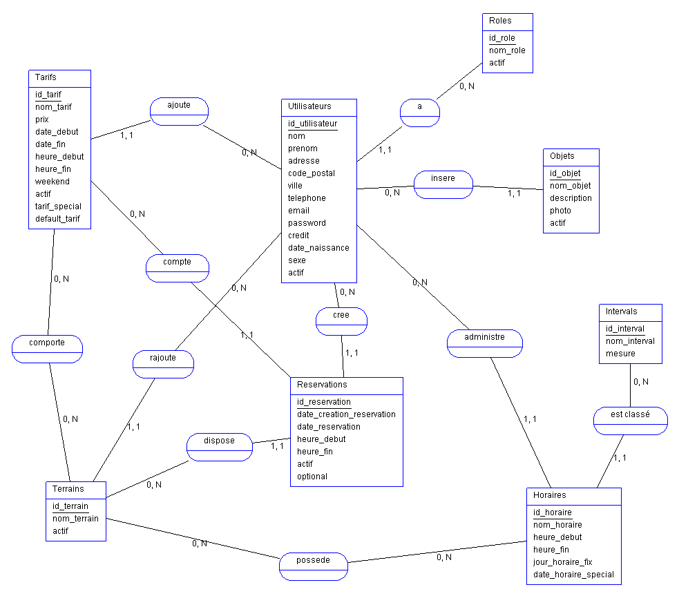

Model physique des données

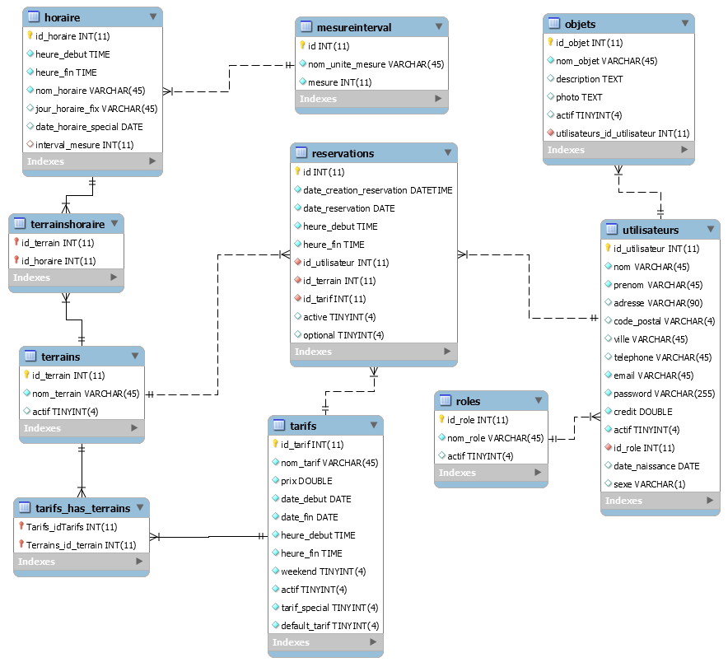

Use case high level , low level et les diagrammes pour chaque use case

Titre use case: | Afficher Horaires

Use CaseHigh Level
Description | Cette use case va permettre d’afficher les horaires normaux de lundi au dimanche et les horaires spéciaux classés avec leur date. Tout horaire spécial ou normal aura une heure de début, heure de fin, les terrains qui lui sont attribués et la durée de la réservation, c’est-à-dire s’il va permettre d’effectuer la réservation par demi-heure ou par heure
Use Case Low Level
Acteur(s): | Gestionnaire
Stakeholder: | Client
Pré-condition: | Il faut que l’acteur soit authentifié en tant que gestionnaire
Post condition: | La liste sera Affichée

Main Succès Scénario

Acteur : | System

1 | L’acteur clique sur la rubrique liste horaires
2 |  | Le système lui affiche les horaires normaux et une liste avec les horaires spéciaux avec leur jour, pour les horaires normaux et date pour les spéciaux, l’heure de début, de fin, le nom de l’horaire, les terrains qui lui sont attribué et la durée laquelle la réservation s’effectuera (30minutes ou 60 minutes)

Enchaînment alternatif

Acteur : | System :

Enchaînment d’erreur

Acteur : | System :

Special requirements | -
Technology and  data variations list | -
Open issues | -

Domain Model
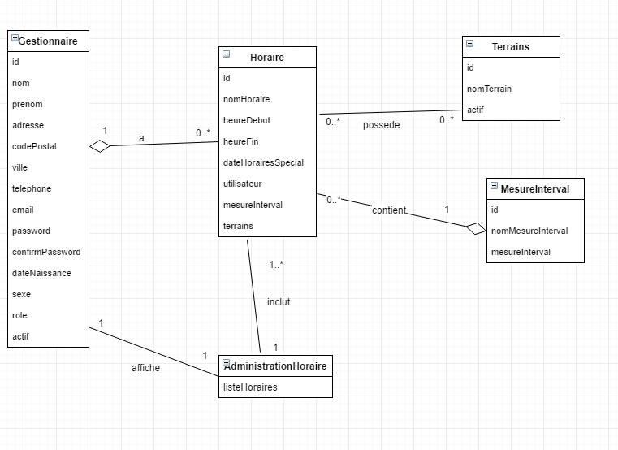

System Séquence Diagram

Class Diagram
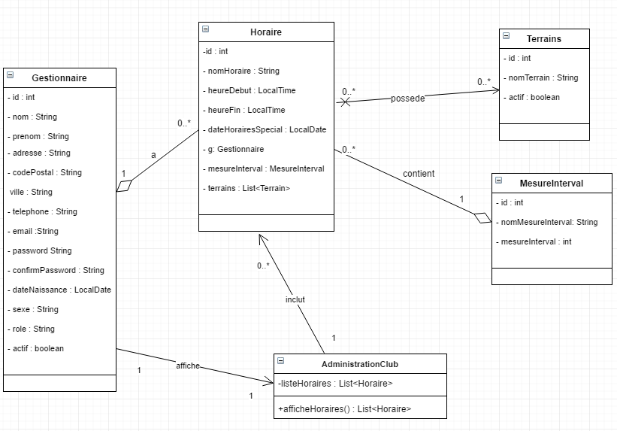

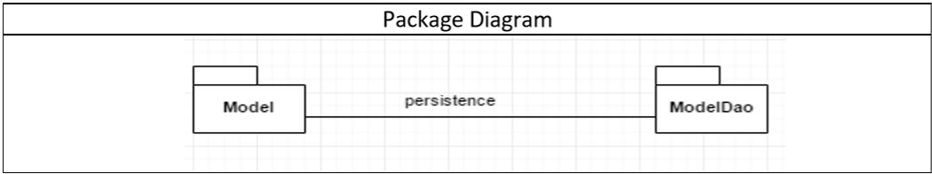

Séquence Diagram
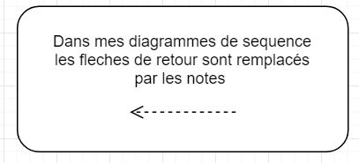
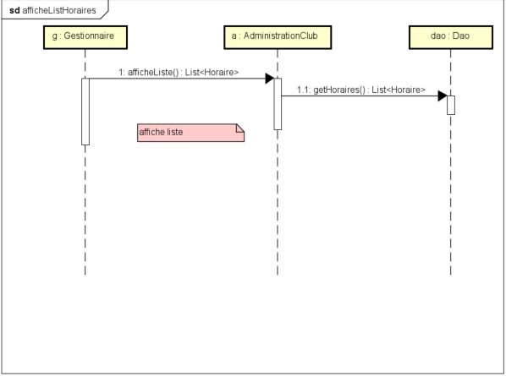

Titre use case: | Ajouter Horaire Spécial

Use CaseHigh Level
Description | Cette fonctionnalité permet d’ajouter un horaire spécial, la différence entre un horaire spécial et normal est que l’horaire spécial possède une date aussi qui permettra inclure un horaire à une date bien précise. La fonctionnalité se termine quand l’horaire spécial est ajouté.
Use Case Low Level
Acteur(s): | Gestionnaire
Stakeholder: | Client
Pré-condition: | Il faut que l’acteur soit authentifié en tant que gestionnaire
Post condition: | L’horaire sera inséré dans la base de données

Main Succès Scénario

Acteur : | System

1 | L’acteur clique sur la rubrique liste horaires
2 |  | Le système lui affiche la liste avec les horaires
3 | L’acteur clique sur la rubrique ajouter horaire spécial
4 |  | Le système affiche un formulaire avec l’heure de début, l’heure de fin la date de l’horaire spécial, le nom, les terrains qu’il pourra attribuer et le choix pour la durée de réservation (30 ou 60 minutes)
5 | L’acteur complète le formulaire
6 |  | Le système insère l’horaire dans la base de données
7 |  | Le système dirige l’acteur vers la liste des horaires

Enchaînment alternatif

Acteur : | System :

5a | L’acteur encode un horaire avec une date qui existe déjà
5a1 |  | Le système avertit l’acteur qu’il existe déjà un horaire avec cette date et le scénario reprend au point 3
5b | L’acteur encode un horaire avec une date inférieure à la date d’aujourd’hui.
5b1 |  | Le système avertit l’acteur que la date doit être supérieure à celle d’aujourd’hui et le scénario reprend au point 3
5c | L’heure de début est après à l’heure de la fin
5c1 |  | Le système avertit l’acteur que l’heure de début doit être avant l’heure de la fin et le scénario reprend au point 3
5d | Le nom de l’horaire existe déjà
5d1 |  | Le système avertit l’acteur qu’un horaire avec ce nom existe déjà dans la base de données

Enchaînement d’erreur

Acteur : | System :

Special requirements | -
Technology and  data variations list | -
Open issues | -

Domain Model
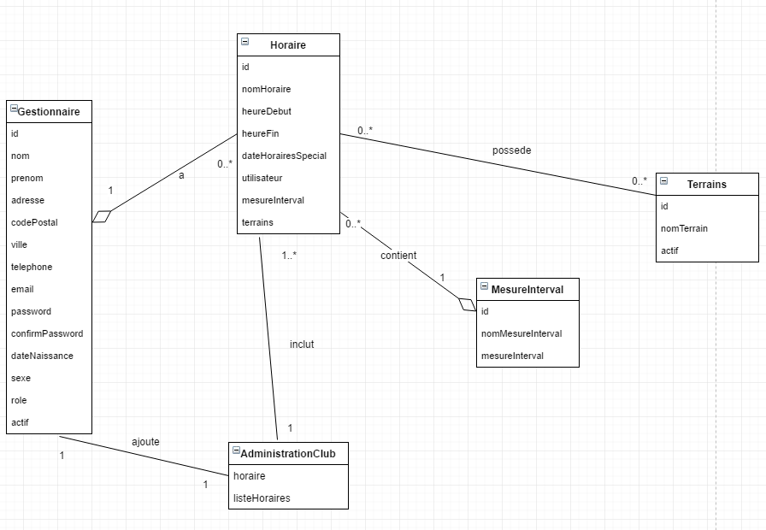

System Séquence Diagram

Class Diagram
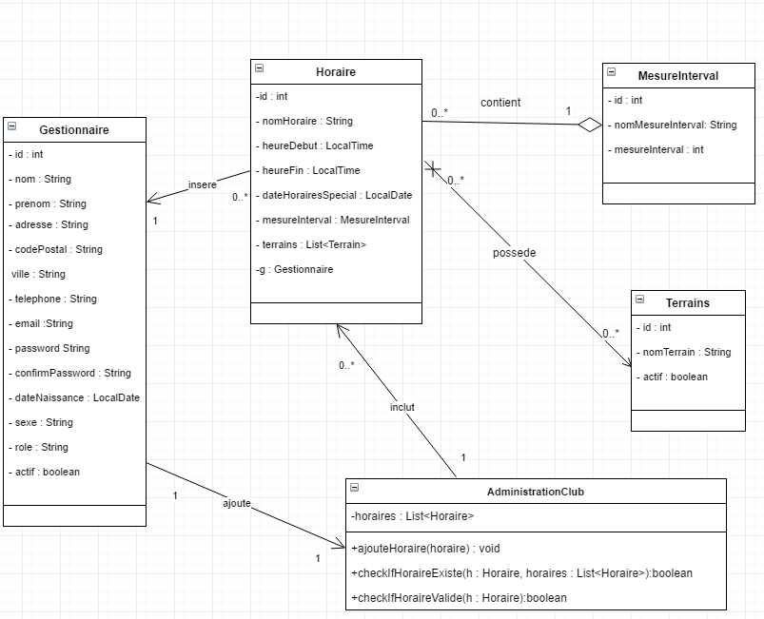

Séquence Diagram
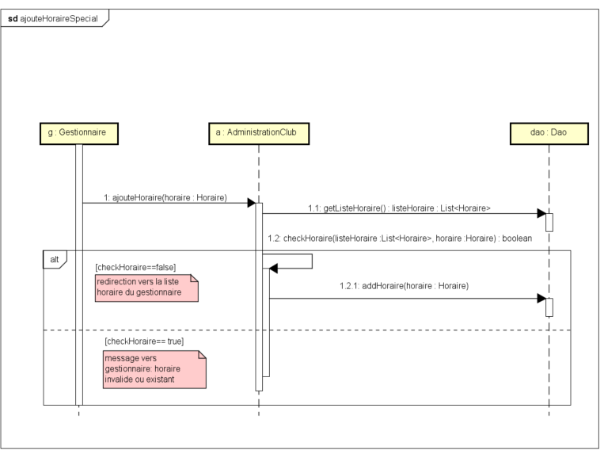

Titre use case: | Modifier horaire normal ou spécial

Use CaseHigh Level
Description | Cette fonctionnalité va permettre de modifier l’heure de début ou de fin d’un horaire normal et pour l’horaire spécial de modifier la date, l’heure de début de fin et le nom de l’horaire. Pour la modification de la date d’un horaire spécial on ne permettra pas de mettre une date d’un autre horaire spécial existant
Use Case Low Level
Acteur(s): | Gestionnaire
Stakeholder: | Client
Pré-condition: | Il faut que l’acteur soit authentifié en tant que gestionnaire
Post condition: | L’horaire sera modifié
Main Succès Scénario

Acteur : | System

1 | L’acteur clique sur la rubrique liste horaires
2 |  | Le système lui affiche la liste
3 | L’acteur clique sur l’onglet modifier tarif pour l’horaire qu’il veut modifier
4 |  | Le système affiche un formulaire rempli avec les données de l’horaire. Pour l’horaire normal heure début et heure de fin et pour l’horaire spécial date, heure de début, heure de fin, et le nom.
5 | L’acteur fait la modification
6 |  | Le système insère la modification dans la base de données
7 |  | Le système dirige l’acteur vers la liste des horaires

Enchaînment alternatif

Acteur : | System :

5a | L’acteur encode un horaire avec une date qui existe déjà
5a1 |  | Le système avertit l’acteur qu’il existe déjà un horaire avec cette date et le scénario reprend au point 5
5b | L’acteur encode un horaire avec une date inférieure à la date d’aujourd’hui.
5b1 |  | Le système avertit l’acteur que la date doit être supérieure à celle d’aujourd’hui et le scénario reprend au point 5
5c | L’heure de début est après à l’heure de la fin
5c1 |  | Le système avertit l’acteur que l’heure de début doit être avant l’heure de la fin et le scénario reprend au point 5
5d | Le nom de l’horaire existe déjà
5d1 |  | Le système avertit l’acteur qu’un horaire avec ce nom existe déjà dans la base de données
Enchaînment d’erreur

Acteur : | System :

Special requirements | -
Technology and  data variations list | -
Open issues | -

Domain Model
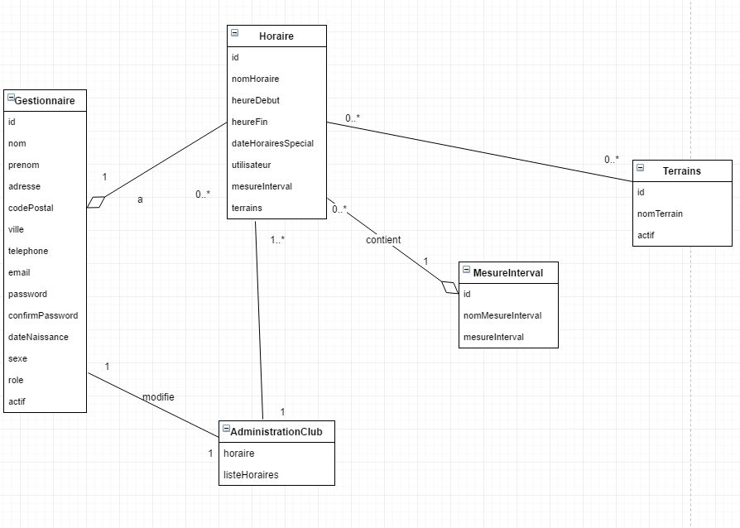

System Séquence Diagram
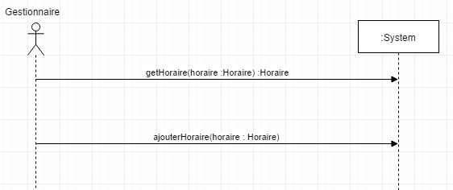

Class Diagram
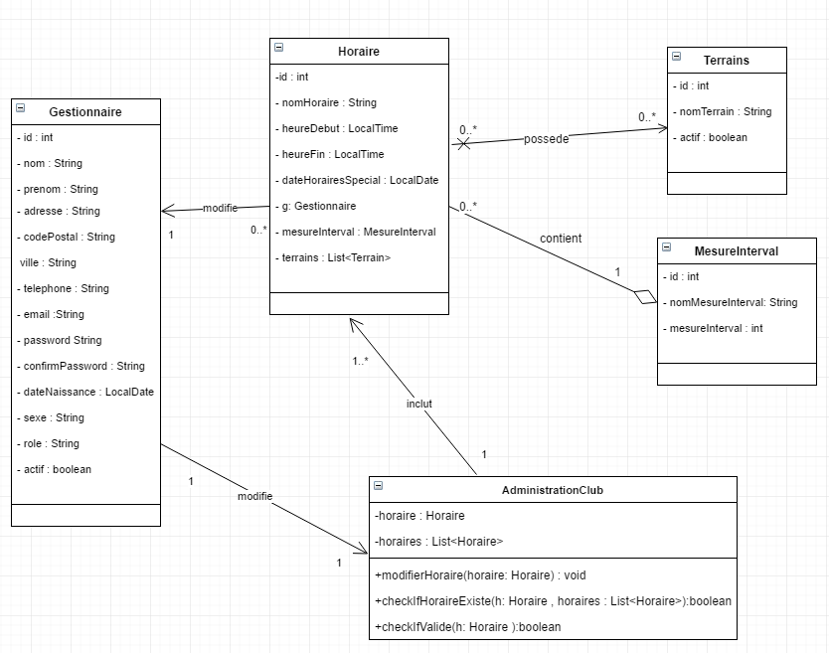

Séquence Diagram
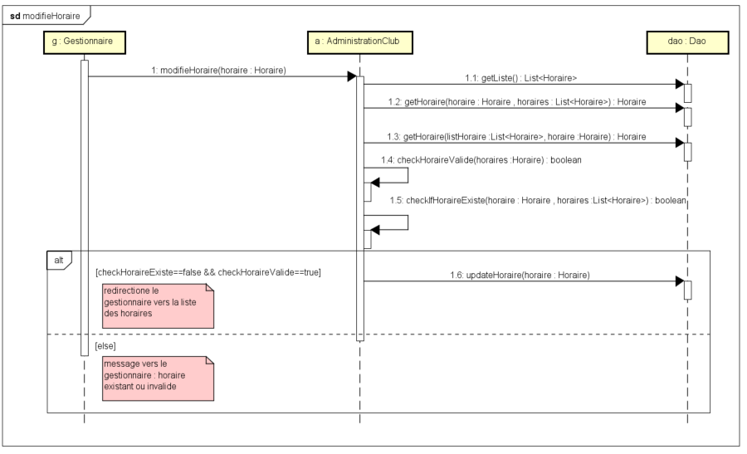

Titre use case: | Supprimer Horaire Spécial

Use CaseHigh Level
Description | Cette fonctionnalité va permettre au gestionnaire de supprimer un horaire spécial. Les horaires normaux ne pourront pas être supprimés. La fonctionnalité se terminera quand l’horaire sera supprimé
Use Case Low Level
Acteur(s): | Gestionnaire
Stakeholder: | Client
Pré-condition: | Il faut que l’acteur soit authentifié en tant que gestionnaire
Post condition: | L’horaire sera supprimé

Main Succès Scénario

Acteur : | System

1 | L’acteur clique sur la rubrique liste horaires
2 |  | Le système lui affiche la liste
3 | L’acteur clique sur l’horaire qu’il veut supprimer
4 |  | Le système lui envoie une confirmation de suppression de la part de l’acteur avec un message.
5 | L’acteur confirme qu’il veut supprimer l’horaire en cliquant sur l’onglet « oui »
6 |  | Le système supprime l’horaire de la base de données
7 |  | Le système dirige l’acteur vers la liste des horaires

Enchaînment alternatif

Acteur : | System :

Enchaînment d’erreur

Acteur : | System :

5a | L’acteur clique sur l’onglet « non »
5a1 |  | Le système ne fait pas d’action et reste a la liste des horaires

Special requirements | -
Technology and  data variations list | -
Open issues | -

Domain Model
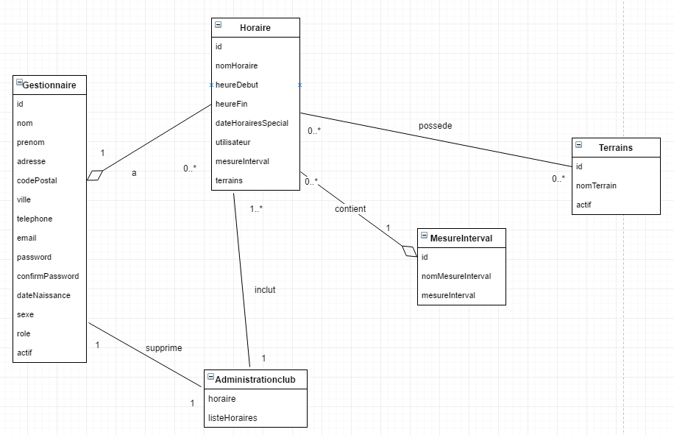

System Séquence Diagram

Class Diagram
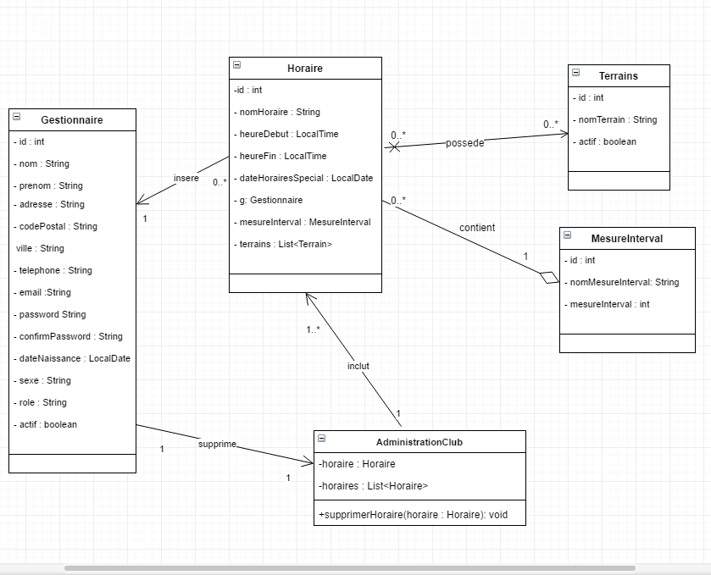

Séquence Diagram
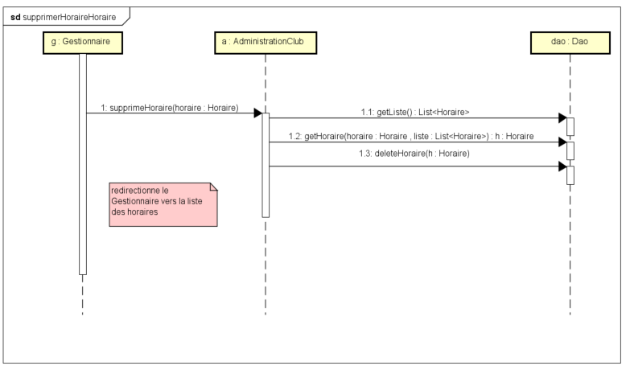

Titre use case: | Attribuer liste terrains horaire

Use CaseHigh Level
Description | Cette fonctionnalité va permettre au gestionnaire d’attribuer les terrains qu’il souhaite à un horaire. La fonctionnalité se termine quand les terrains seront attribués à l’horaire
Use Case Low Level
Acteur(s): | Gestionnaire
Stakeholder: | Client
Pré-condition: | Il faut que l’acteur soit authentifié en tant que gestionnaire
Post condition: | Les terrains seront attribués à l’horaire

Main Succès Scénario

Acteur : | System

1 | L’acteur clique sur la rubrique liste horaires
 |  | Le système lui affiche la liste
3 | L’acteur clique sur la rubrique attribuer terrain horaire au niveau de l’horaire qu’il veut modifier les terrains
4 |  | Le système lui affiche une grille avec des cases à cocher de tous les terrains
5 | L’acteur choisi les terrains (le choix peut être vide aussi)
6 |  | Le système attribue les nouveaux terrains à l’horaire.
7 |  | Le système dirige l’acteur vers la liste des horaires

Enchaînment alternatif

Acteur : | System :

Enchaînment d’erreur

Acteur : | System :

Special requirements | -
Technology and  data variations list | -
Open issues | -

Domain Model
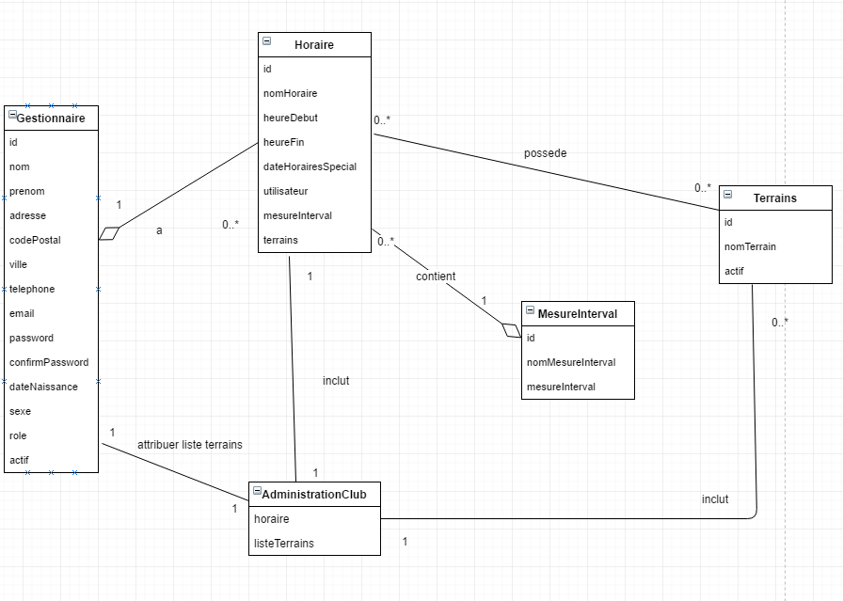

System Séquence Diagram
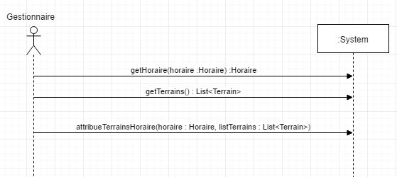

Class Diagram
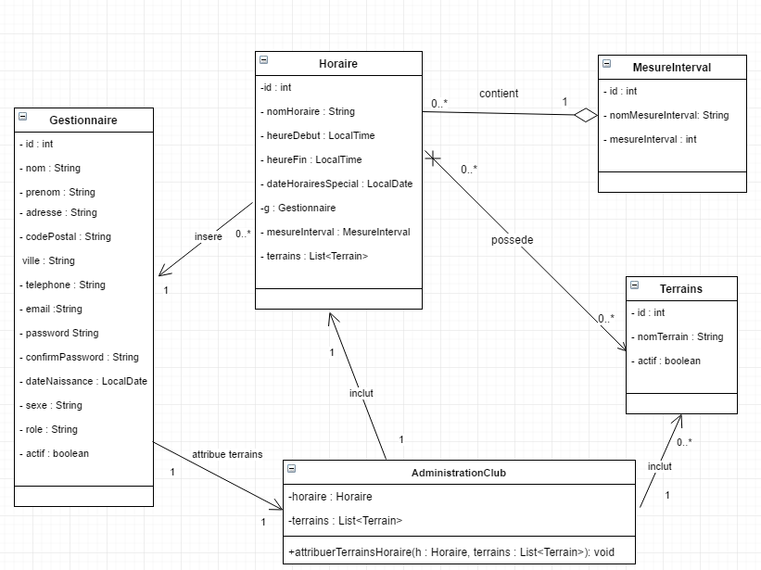

Séquence Diagram
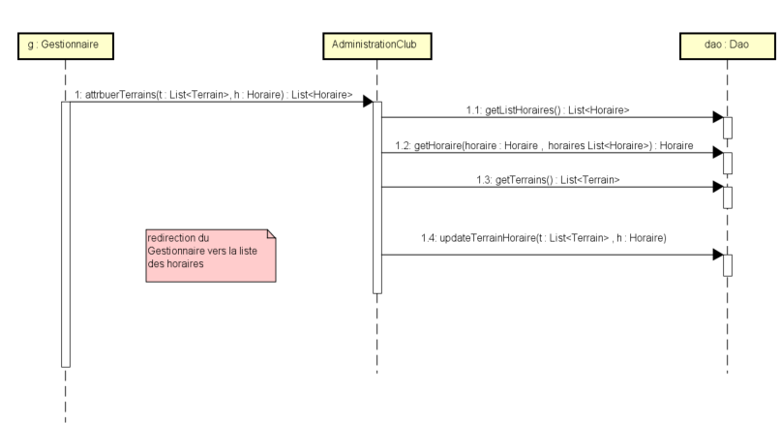

Titre use case: | Attribuer MesureInterval horaire

Use CaseHigh Level
Description | Cette fonctionnalité va permettre au gestionnaire de changer la durée de réservation d’un terrain.  Il aura le choix entre un temps de réservation de 30 minutes ou de 60 minutes. La fonctionnalité sera terminée quand la mesure sera modifiée
Use Case Low Level
Acteur(s): | Gestionnaire
Stakeholder: | Client
Pré-condition: | Il faut que l’acteur soit authentifié en tant que gestionnaire
Post condition: | La mesureInterval sera attribuée

Main Succès Scénario

Acteur : | System

1 | L’acteur clique sur la rubrique liste horaires
2 |  | Le système lui affiche la liste
3 | L’acteur clique sur l’onglet l’attribuer durée de réservation horaire pour l’horaire qu’il veut modifier
4 |  | Le système lui affiche deux durée (30 minutes ou 60 minutes)
5 | L’acteur choisi une durée
6 |  | Le système attribue la nouvelle durée à l’horaire
7 |  | Le système dirige l’acteur vers la liste des horaires

Enchaînment alternatif

Acteur : | System :

Enchaînment d’erreur

Acteur : | System :

Special requirements | -
Technology and  data variations list | -
Open issues | -

Domain Model
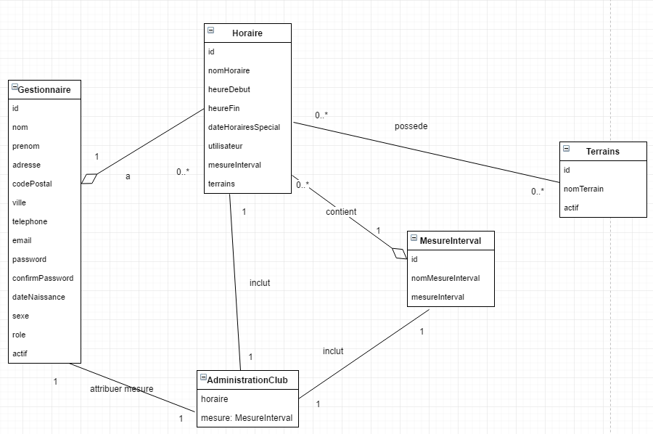

System Séquence Diagram
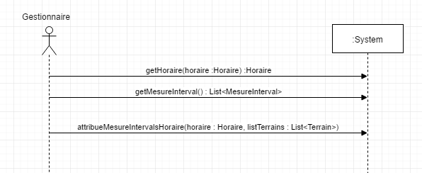

Class Diagram
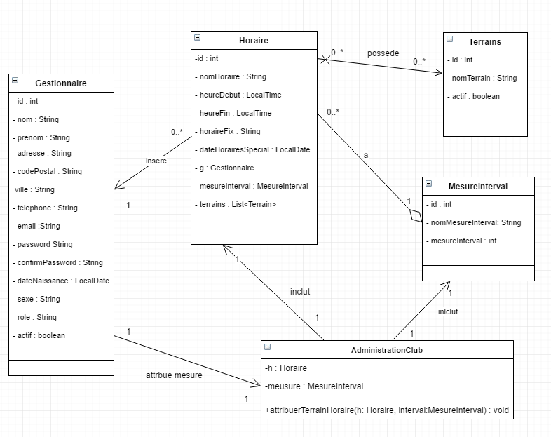

Séquence Diagram
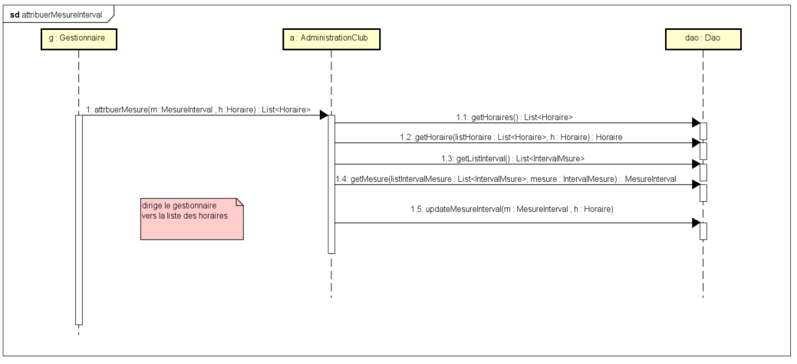

Titre use case: | Afficher la liste des terrains

Use CaseHigh Level
Description | Cette fonctionnalité va permettre au gestionnaire d’afficher la liste de tous les terrains. La fonctionnalité se terminera quand les terrains seront affichés
Use Case Low Level
Acteur(s): | Gestionnaire
Stakeholder: | Client
Pré-condition: | Il faut que l’acteur soit authentifié en tant que gestionnaire
Post condition: | La liste des terrains sera affichée

Main Succès Scénario

Acteur : | System

1 | L’acteur clique sur la rubrique liste terrains
2 |  | Le système lui affiche les terrains avec leur nom

Enchaînment alternatif

Acteur : | System :

Enchaînment d’erreur

Acteur : | System :

Special requirements | -
Technology and  data variations list | -
Open issues | -

Domain Model
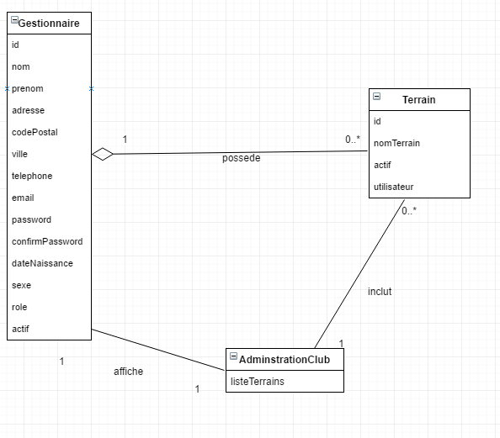

System Séquence Diagram

Class Diagram
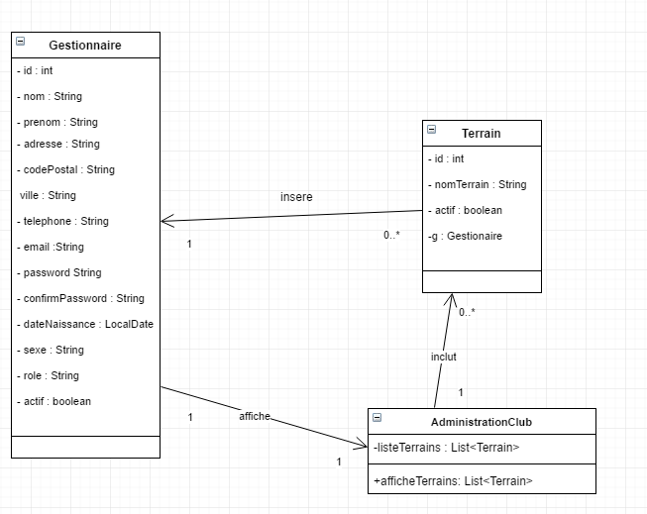

Séquence Diagram
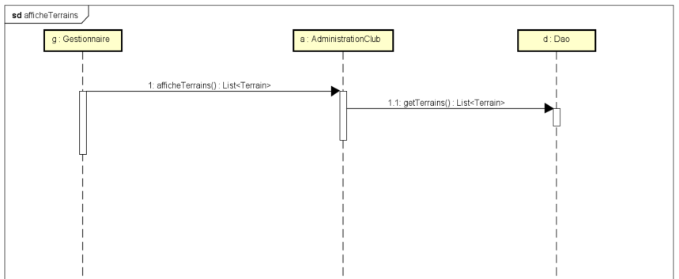

Titre use case: | Ajouter Terrain

Use Case High Level
Description | Cette fonctionnalité va permettre au gestionnaire d’afficher la liste de tous les terrains. La fonctionnalité se terminera quand les terrains seront affichés
Use Case Low Level
Acteur(s): | Gestionnaire
Stakeholder: | Client
Pré-condition: | Il faut que l’acteur soit authentifié en tant que gestionnaire
Post condition: | Le Terrain sera ajouté

Main Succès Scénario

Acteur : | System

1 | L’acteur clique sur la rubrique liste terrains
2 |  | Le système lui affiche les terrains avec leur nom
3 | L’acteur clique sur la rubrique ajouter terrain
4 |  | Le système affiche un formulaire avec le nom du terrain
5 | L’acteur complète le formulaire
6 |  | Le système enregistre le terrain dans la base de données
7 |  | Le système dirige l’acteur vers la liste des terrains

Enchaînment alternatif

Acteur : | System :

5a | Un terrain avec ce nom existe déjà
 |  | Le système avertit l’acteur qu’un terrain avec ce nom existe déjà dans la base de données et le système et le scénario reprend au point 5

Enchaînment d’erreur

Acteur : | System :

Special requirements | -
Technology and  data variations list | -
Open issues | -

Domain Model
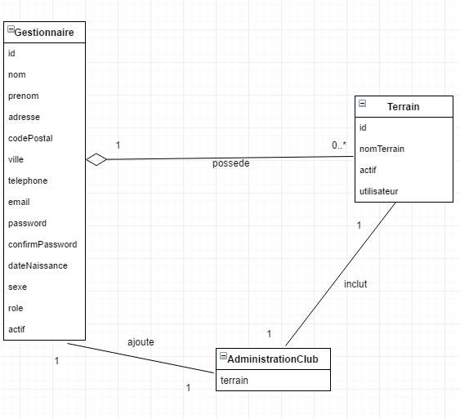

System Séquence Diagram
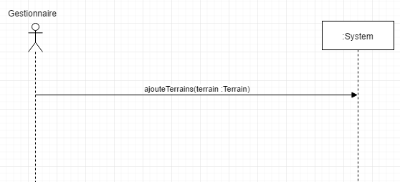

Class Diagram
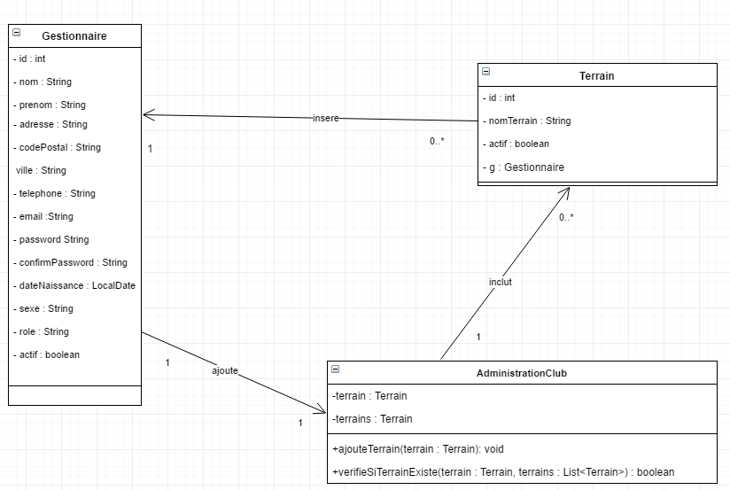

Séquence Diagram
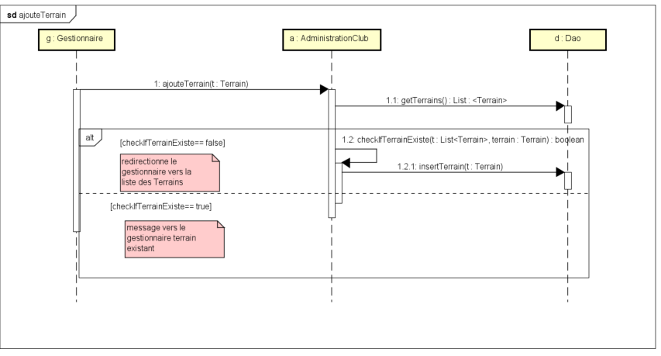

Titre use case: | Modifier Terrain

Use Case High Level
Description | Cette fonctionnalité va permettre au gestionnaire de me modifier un terrain. On ne pourra modifier le nom du terrain avec le nom du terrain existant. La fonctionnalité se terminera quand le terrain sera modifié
Use Case Low Level
Acteur(s): | Gestionnaire
Stakeholder: | Client
Pré-condition: | Il faut que l’acteur soit authentifié en tant que gestionnaire
Post condition: | Le Terrain sera modifié

Main Succès Scénario

Acteur : | System

1 | L’acteur clique sur la rubrique liste terrains
2 |  | Le système lui affiche les terrains avec leur nom
3 | L’acteur clique sur la rubrique modifier terrain
4 |  | Le système affiche un formulaire rempli avec le nom du terrain
5 | L’acteur modifie le nom du terrain
6 |  | Le système enregistre la modification du terrain dans la base de données
7 |  | Le système dirige l’acteur vers la liste des terrains

Enchaînment alternatif

Acteur : | System :

5a | Il existe un terrain avec ce nom
5a1 |  | Le système affiche un message que le terrain existe et le scénario reprend au point 5

Enchaînment d’erreur

Acteur : | System :

Special requirements | -
Technology and  data variations list | -
Open issues | -

Domain Model
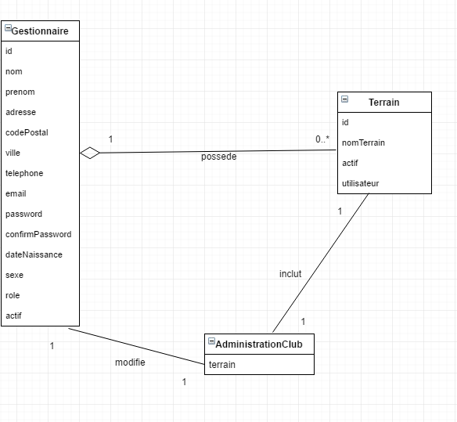

System Séquence Diagram
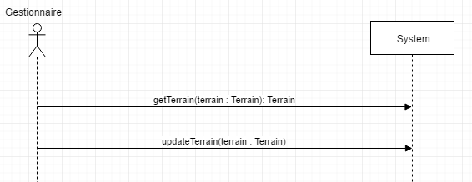

Class Diagram
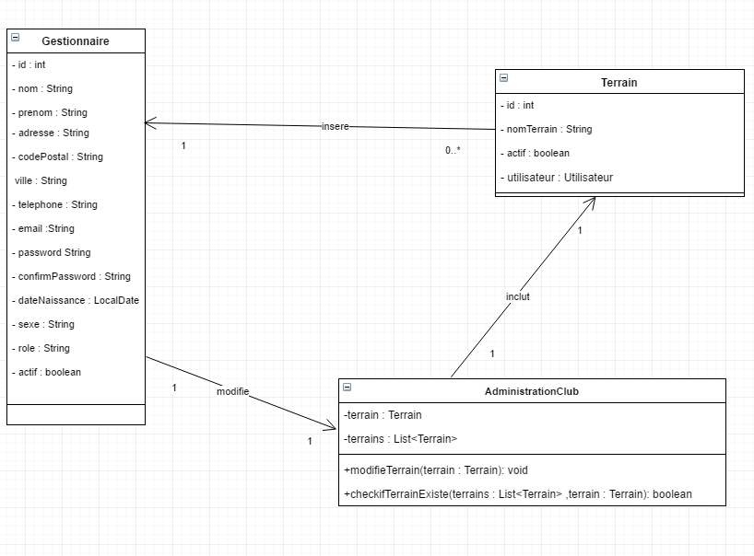

Séquence Diagram
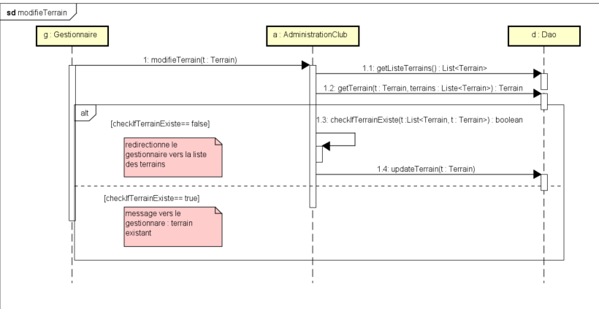

Titre use case: | Supprimer terrain

Use Case High Level
Description | Cette fonctionnalité va permettre au gestionnaire de supprimer un terrain. La fonctionnalité se terminera quand l’use case va être supprimé
Use Case Low Level
Acteur(s): | Gestionnaire
Stakeholder: | Client
Pré-condition: | Il faut que l’acteur soit authentifié en tant que gestionnaire
Post condition: | Le Terrain sera supprimé

Main Succès Scénario

Acteur : | System

1 | L’acteur clique sur la rubrique liste des terrains
2 |  | Le système lui affiche la liste des terrains
3 | L’acteur clique sur terrain qu’il veut supprimer
4 |  | Le système lui envoie une confirmation de suppression du terrain de la part de l’acteur avec un message.
5 | L’acteur confirme qu’il veut supprimer le terrain en cliquant sur l’onglet « oui »
6 |  | Le système supprime le terrain de la base de données
7 |  | Le système dirige l’acteur vers la liste des terrains

Enchaînment alternatif

Acteur : | System :

Enchaînment d’erreur

Acteur : | System :

5a | L’acteur clique sur l’onglet « non »
5a1 |  | Le système ne fait pas d’action et reste à la liste des terrains

Special requirements | -
Technology and  data variations list | -
Open issues | -

Domain Model
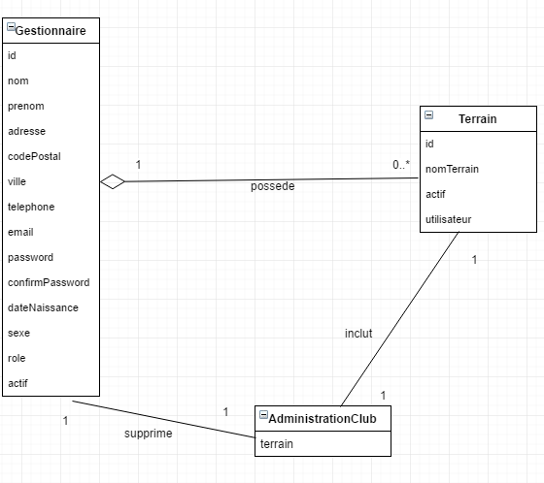

System Séquence Diagram

Class Diagram
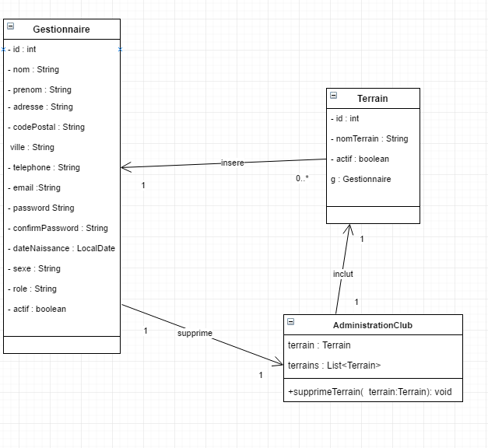

Séquence Diagram
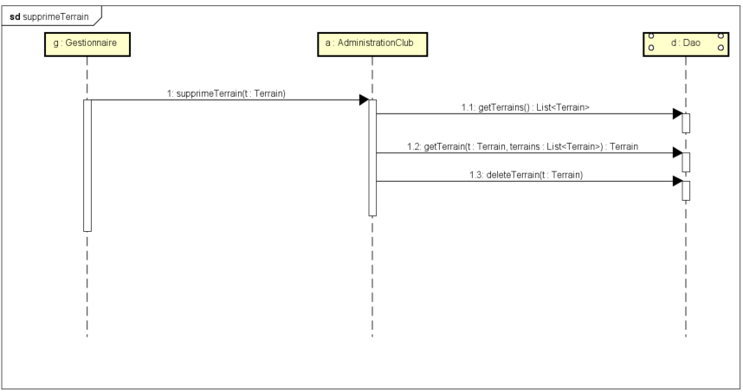

Titre use case: | Afficher liste tarifs

Use Case High Level
Description | Cette fonctionnalité va permettre au gestionnaire d’afficher tous le tarifs, normaux, spéciaux et par défaut
Use Case Low Level
Acteur(s): | Gestionnaire
Stakeholder: | Client
Pré-condition: | Il faut que l’acteur soit authentifié en tant que gestionnaire
Post condition: | La liste des tarifs sera affichée

La gestion des tarifs
Les tarifs sont des 3 sortes tarif normal, spécial, tarif par défaut. Elles ont les mêmes attributs, tous les trois.
Elles vont être différenciés par deux booléens : tarifParDefaut et TarifSpecial. Exemple : Un tarif par défaut aura l’attribut tarifParDefaut true et tarif spécial false. Le champs week-end sera toujours false pour un tarif par défaut ou spécial.
Un tarif normal pourra être un tarif de week-end qui comporta les jours samedi et dimanche. Pour un tarif normal de week-end le champs weekend aura comme valeur true et false pour un horaire de semaine qui sera de lundi au vendredi.

Main Succès Scénario

Acteur : | System

1 | L’acteur clique sur la rubrique liste tarifs
2 |  | Le système lui affiche les tarifs avec leur nom, prix, date de début, date de fin, heure de début, heure de fin, pour les tarifs spéciaux et les tarifs par défaut. Les tarifs normaux auront un champ Week-end un plus

Enchaînment alternatif

Acteur : | System :

Enchaînment d’erreur

Acteur : | System :

Special requirements | -
Technology and  data variations list | -
Open issues | -

Domain Model
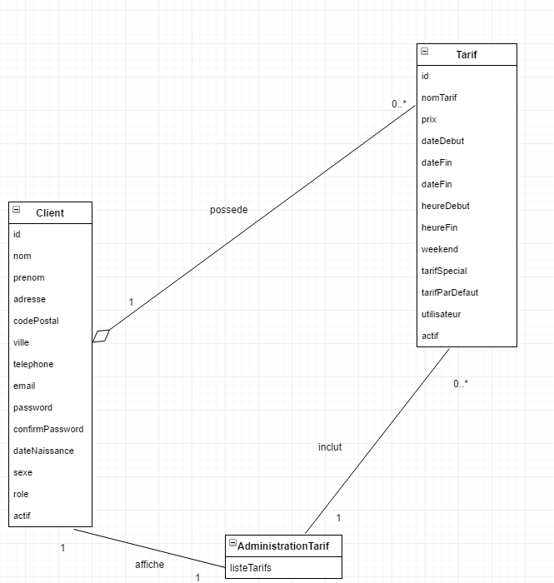

System Séquence Diagram

Class Diagram
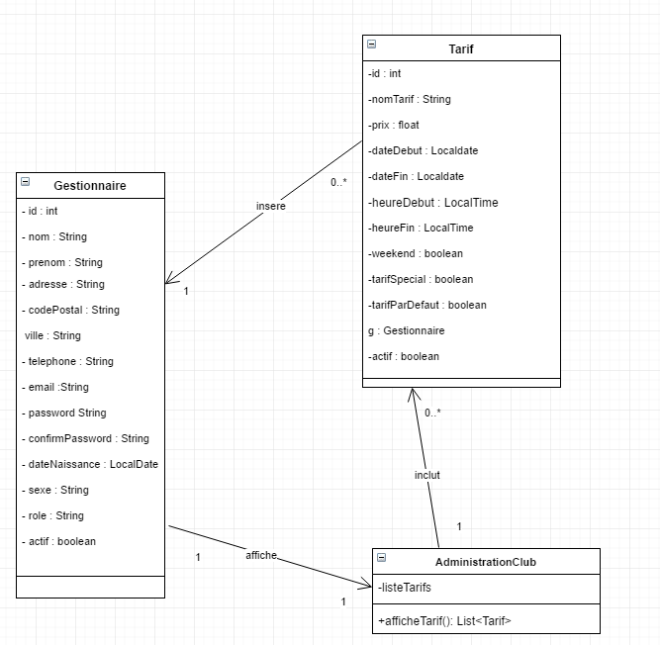

Séquence Diagram
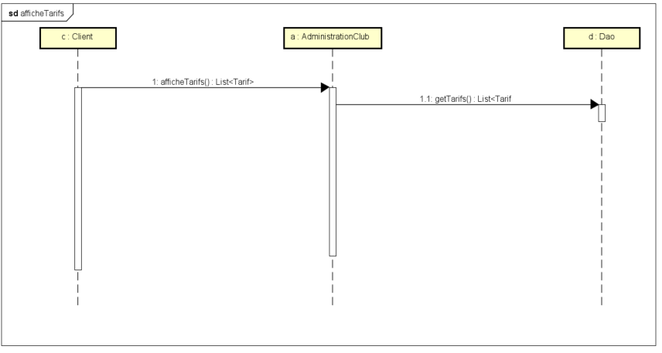

Titre use case: | Ajouter tarif normal ou spécial

Use Case High Level
Description | Cette fonctionnalité va permettre au gestionnaire d’ajouter un horaire normal ou spécial. Le tarif normal sera divisé en jours de weekend et jours de semaines Un tarif de semaine ne sera pas un doublon avec un tarif de weekend même si les date s’intersectent et les heures s’intersectent. On peut avoir deux tarifs avec les mêmes dates et les heures différentes. Cependant on ne peut pas avoir deux tarifs avec même date et que les heures s’intersectent La fonctionnalité se terminera une fois que le tarif sera ajouté
Use Case Low Level
Acteur(s): | Gestionnaire
Stakeholder: | Client
Pré-condition: | Il faut que l’acteur soit authentifié en tant que gestionnaire
Post condition: | Le tarif sera ajouté

Main Succès Scénario

Acteur : | System

1 | L’acteur clique sur la rubrique liste tarifs
2 |  | Le système lui affiche les tarifs
3 | L’acteur clique sur la rubrique ajouter tarif normal, ou spécial
4 |  | Le système affiche un formulaire avec le nom du tarif, le prix, date de début, date de la fin, heure de début, heure de fin, tarif d’week-end ou jour de semaine
5 | L’acteur complète le formulaire
6 |  | Le système enregistre le terrain dans la base de données
7 |  | Le système dirige l’acteur vers la liste des terrains

Enchaînment alternatif

Acteur : | System :

5a | La date du tarif et l’heure s’intercale avec un autre tarif déjà existant
5a1 |  | Le système averti l’acteur que le tarif s’intercale avec un autre et le scénario reprend au point 5
5b | Le nom du tarif que l’acteur a introduit existe déjà
5b1 |  | Le système avertit l’acteur qu’il existe déjà un tarif avec ce nom et le scénario reprend au point 5
5c | L’acteur encode un tarif avec une date inférieure à la date d’aujourd’hui.
5c1 |  | Le système averti que la date qu’il a introduit est inférieure à la date d’aujourd’hui
5d | L’acteur encode un prix négatif
5d1 |  | Le système averti l’acteur qu’il doit ajouter nombre du prix doit être positif

Enchaînment d’erreur

Acteur : | System :

Special requirements | -
Technology and  data variations list | -
Open issues | -

Domain Model
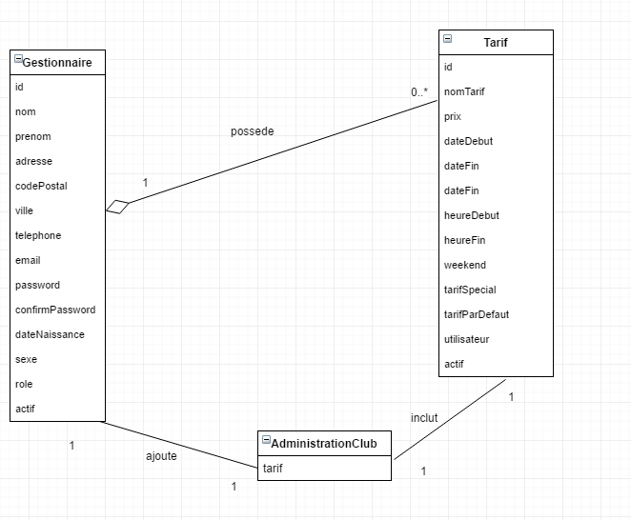

System Séquence Diagram
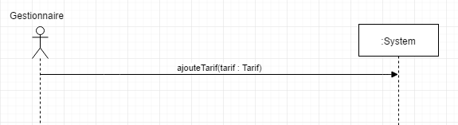

Class Diagram
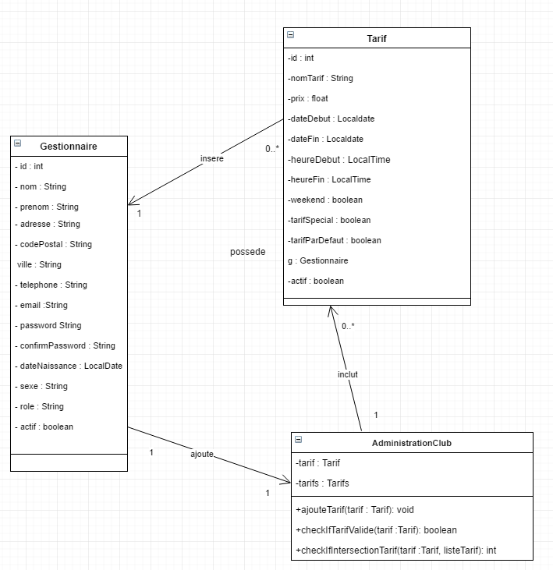

Séquence Diagram
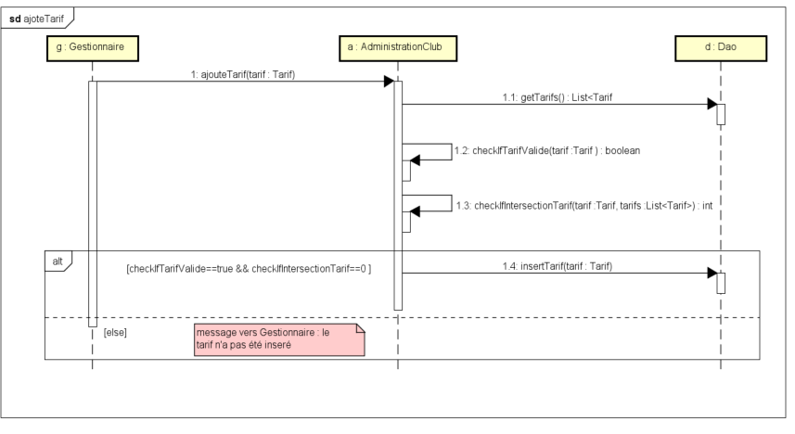

Titre use case: | Modifier Tarif

Use Case High Level
Description | Cette fonctionnalité commence quand le gestionnaire se décide de modifier un horaire. Les exigences seront les mêmes que pour la fonctionnalité ajouter tarif. La fonctionnalité se terminera quand le tarif case sera modifié
Use Case Low Level
Acteur(s): | Gestionnaire
Stakeholder: | Client
Pré-condition: | Il faut que l’acteur soit authentifié en tant que gestionnaire
Post condition: | Le tarif sera modifié

Main Succès Scénario

Acteur : | System

1 | L’acteur clique sur la rubrique liste tarifs
2 |  | Le système lui affiche les tarifs
3 | L’acteur clique sur la rubrique ajouter tarif normal, ou spécial
4 |  | Le système affiche un formulaire avec le nom du tarif, le prix, date de début, date de la fin, heure de début, heure de fin, tarif d’week-end ou jour de semaine pour les tarifs normaux
5 | L’acteur complète le formulaire
6 |  | Le système enregistre le terrain dans la base de données
7 |  | Le système dirige l’acteur vers la liste des terrains

Enchaînment alternatif

Acteur : | System :

5a | La date du tarif et l’heure s’intercale avec un autre tarif déjà existant
5a1 |  | Le système averti l’acteur que le tarif s’intercale avec un autre et le scénario reprend au point 5
5b | Le nom du tarif que l’acteur a introduit existe déjà
5b1 |  | Le système avertit l’acteur qu’il existe déjà un tarif avec ce nom et le scénario reprend au point 5
5c | L’acteur encode un tarif avec une date inférieure à la date d’aujourd’hui.
5c1 |  | Le système averti que la date qu’il a introduit est inférieure à la date d’aujourd’hui
5d | L’acteur encode un prix négatif
5d1 |  | Le système averti l’acteur qu’il doit ajouter nombre du prix doit être positif

Enchaînment d’erreur

Acteur : | System :

Special requirements | -
Technology and  data variations list | -
Open issues | -

Domain Model
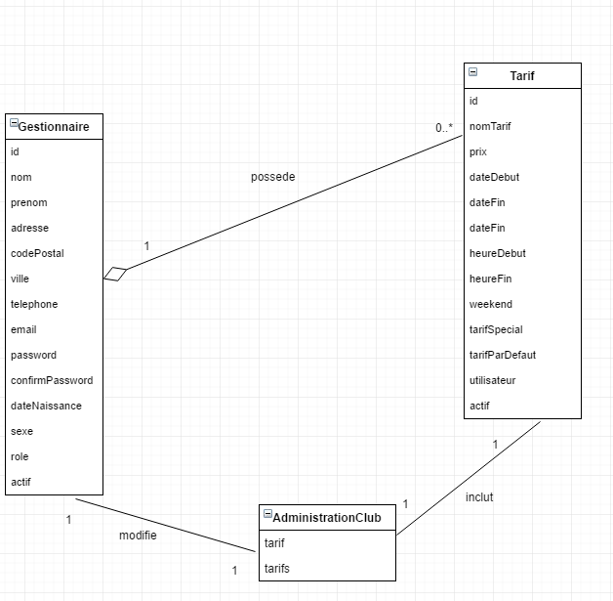

System Séquence Diagram
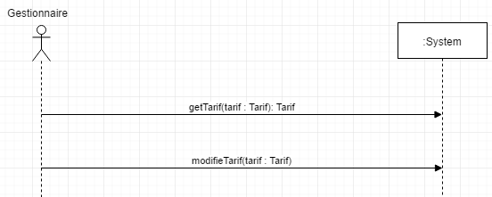

Class Diagram
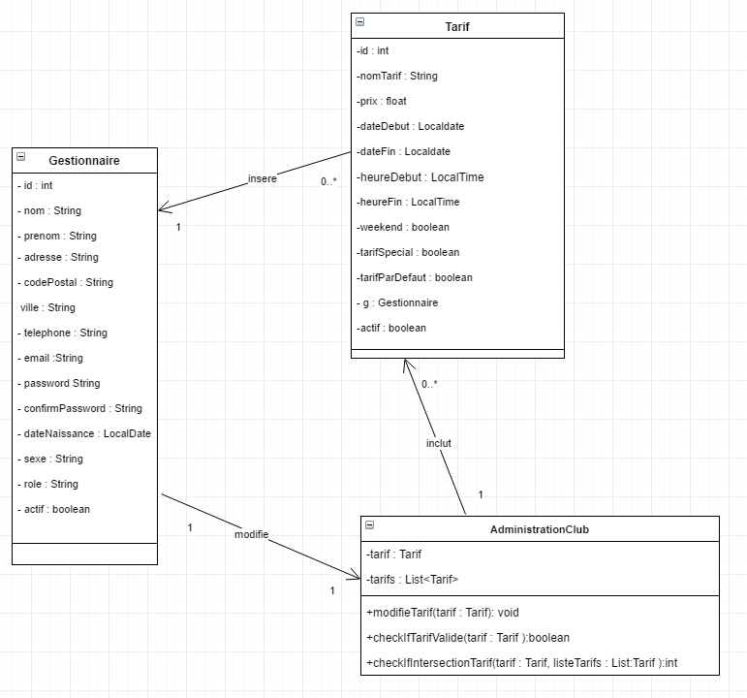

Séquence Diagram
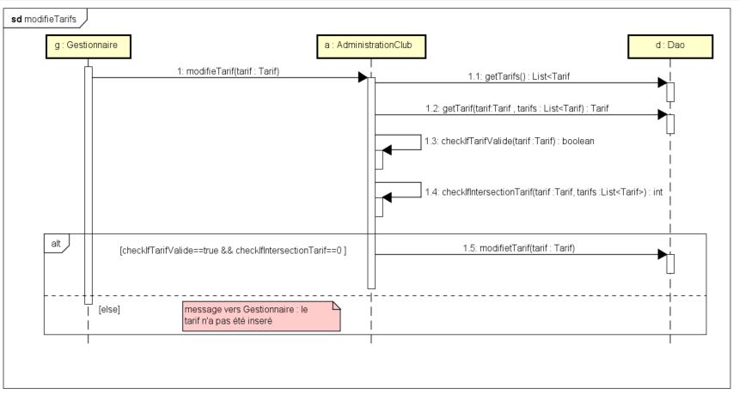

Titre use case: | Supprime Tarif

Use Case High Level
Description | Cette fonctionnalité permet au gestionnaire de supprimer un tarif. La fonctionnalité se terminera quand le tarif case sera supprimé. Le tarif par défaut de pourra pas être supprimé.
Use Case Low Level
Acteur(s): | Gestionnaire
Stakeholder: | Client
Pré-condition: | Il faut que l’acteur soit authentifié en tant que gestionnaire
Post condition: | Le tarif sera supprimé

Main Succès Scénario

Acteur : | System

1 | L’acteur clique sur la rubrique liste des tarifs
2 |  | Le système lui affiche la liste des tarifs
3 | L’acteur clique sur terrain qu’il veut supprimer
4 |  | Le système lui envoie une confirmation de suppression du terrain de la part de l’acteur avec un message.
5 | L’acteur confirme qu’il veut supprimer le tarif en cliquant sur l’onglet « oui »
6 |  | Le système supprime le tarif de la base de données
7 |  | Le système dirige l’acteur vers la liste des tarifs

Enchaînment alternatif

Acteur : | System :

Enchaînment d’erreur

Acteur : | System :

5a | L’acteur clique sur l’onglet « non »
5a1 |  | Le système ne fait pas d’action et reste à la liste des horaires

Special requirements | -
Technology and  data variations list | -
Open issues | -

Domain Model
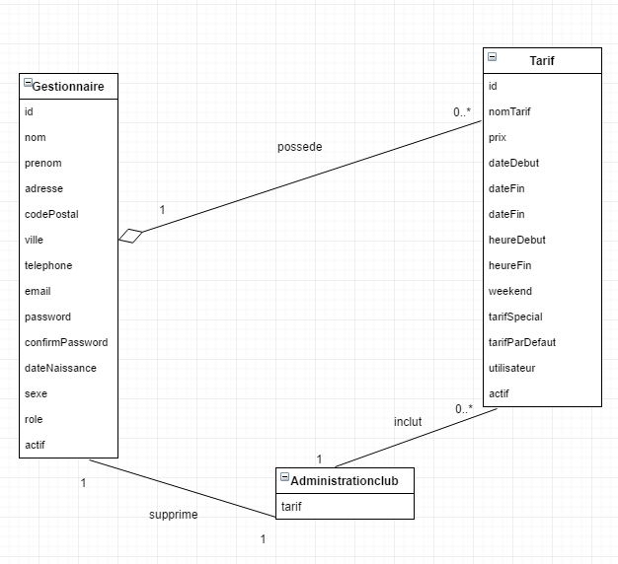

System Séquence Diagram

Class Diagram
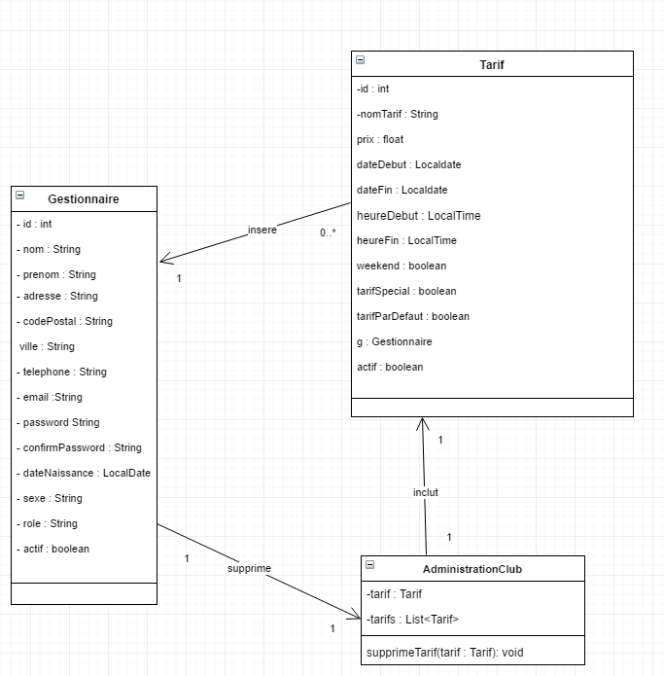

Séquence Diagram
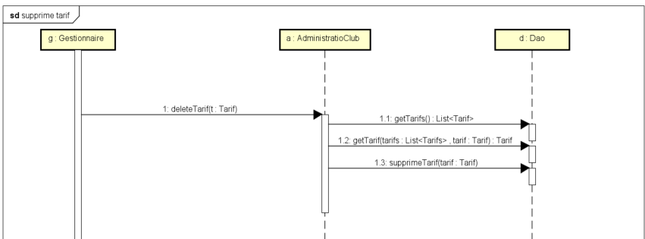

Titre use case: | Consulter liste des réservations

Use Case High Level
Description | Cette fonctionnalité permet au gestionnaire de supprimer un tarif. La fonctionnalité se terminera quand le tarif case sera supprimé. Le tarif par défaut de pourra pas être supprimé.
Use Case Low Level
Acteur(s): | Client
Stakeholder: | Client
Pré-condition: | Il faut que l’acteur soit authentifié
Post condition: | Les réservations seront affichées

Main Succès Scénario

Acteur : | System

1 | L’acteur clique sur affiche réservations
2 |  | Le système la liste des réservations

Enchaînment alternatif

Acteur : | System :

Enchaînment d’erreur

Acteur : | System :

Special requirements | -
Technology and  data variations list | -
Open issues | -

Domain Model
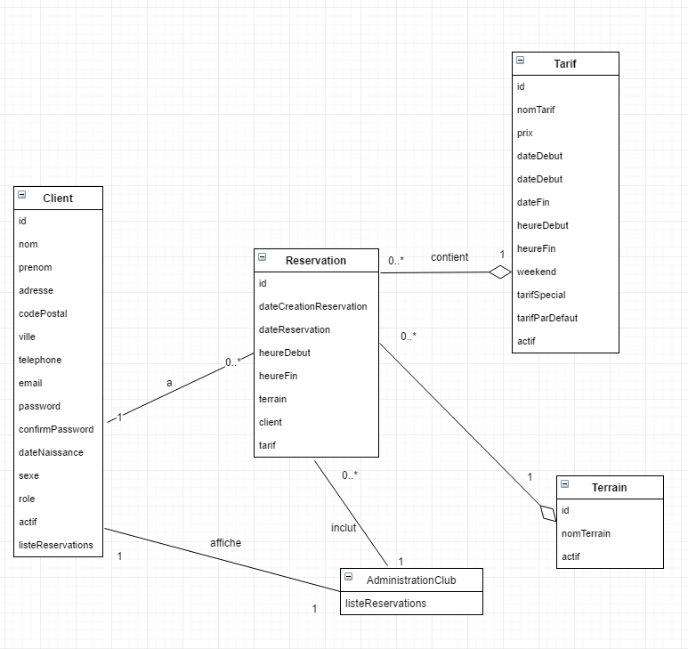

System Séquence Diagram
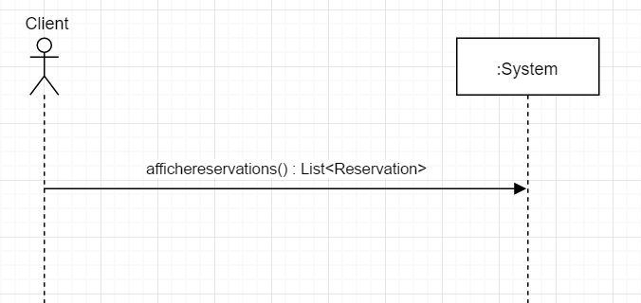

Class Diagram
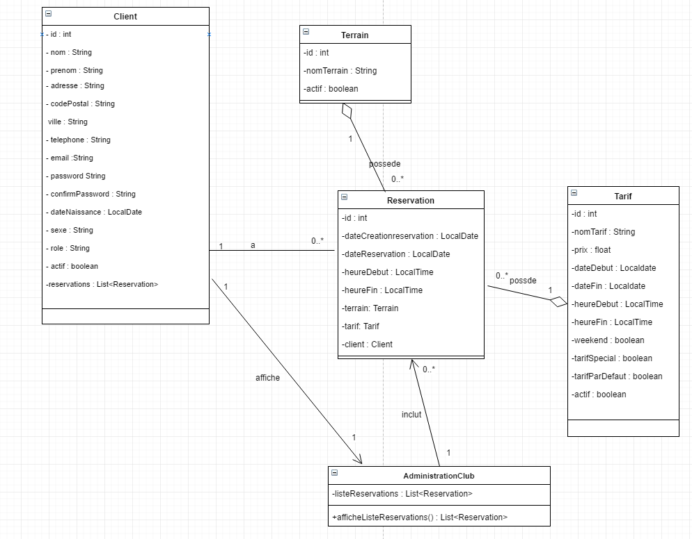

Séquence Diagram
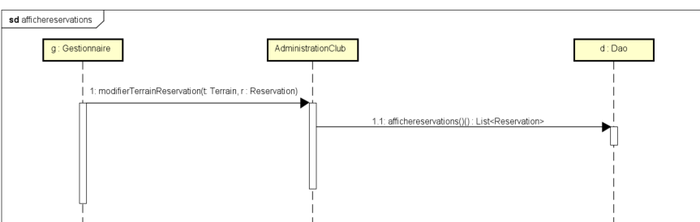

Titre use case: | Créer réservation

Use Case High Level
Description | Cette fonctionnalité permet au client d’ajouter une réservation, pour ajouter une résa le client doit cliquer sur l’heure qu’il désire réserver. Cette fonctionnalité se terminera quand la réservation sera ajoutée.
Use Case Low Level
Acteur(s): | Client
Stakeholder: | Client
Pré-condition: | Il faut que l’acteur soit authentifié
Post condition: | La réservation sera créée

Main Succès Scénario

Acteur : | System

1 | L’acteur clique sur la liste réservations
2 |  | Le système lui affiche les réservations et les disponibilités représentés par l’heure de la réservation
3 | L’acteur clique sur une heure qu’il veut réserver
4 |  | Le système enregistre la réservation dans la base de données
5 |  | Le système dirige le client vers la liste des réservations

Enchaînement alternatif

Acteur : | System :

Enchaînment d’erreur

Acteur : | System :

3a | L’heure que le client veut réserver est avant l’heure actuelle
3a1 |  | Le système avertit l’acteur qu’il ne peut pas réserver à une heure qui est déjà passée
3b | Le crédit du client est insuffisant pour effectuer la réservation
3b1 |  | Le système avertit l’acteur que son crédit est insuffisant et qu’il doit créditer le compte pour pouvoir effectuer une réservation

Special requirements | -
Technology and  data variations list | -
Open issues | -

Domain Model
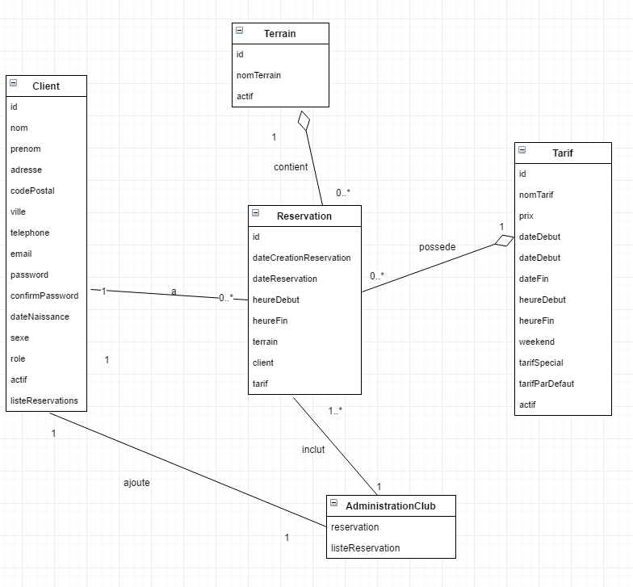

System Séquence Diagram
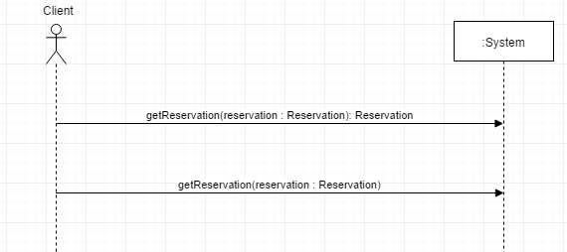

Class Diagram
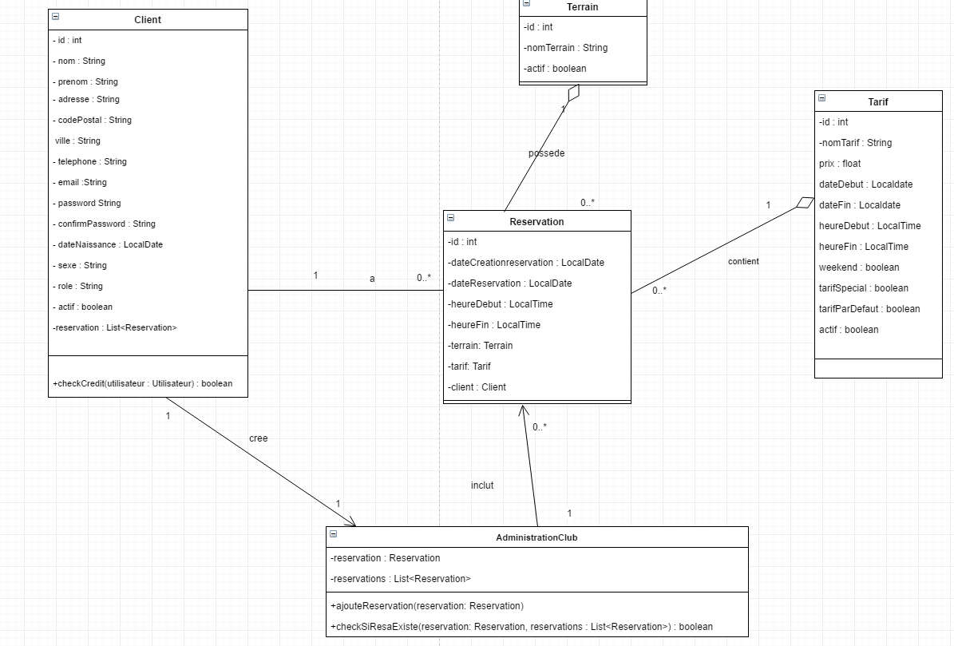

Séquence Diagram
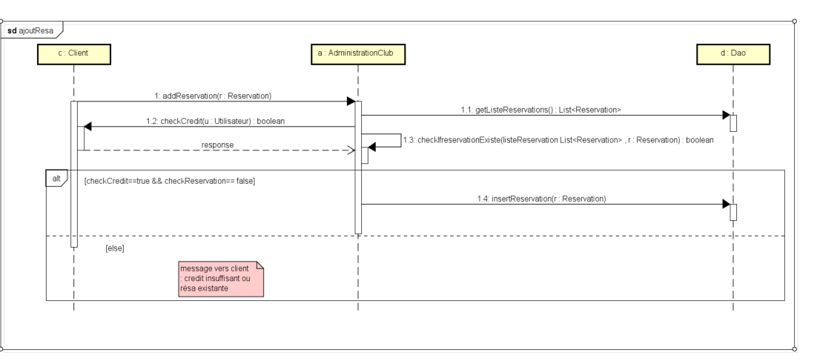

Titre use case: | Annuler Réservation

Use Case High Level
Description | La fonctionnalité permet d’annuler une réservation. On sait annuler une réservation avant une certaine période avant l’heure de la réservation. Seulement la personne qui a effectué la réservation aura le droit de l’annuler en respectant les heures avant annulation ou le gestionnaire qui ne doit pas respecter les heures avant annulation. Si résa passée personne ne pourra la supprimer. Pour ça seulement la personne qui a réservé aura un onglet au niveau de la réservation pour pouvoir l’annuler. La fonctionnalité se terminera quand la réservation sera annulée.
Use Case Low Level
Acteur(s): | Client
Stakeholder: | Client
Pré-condition: | Il faut que l’acteur soit authentifié
Post condition: | La réservation sera annulée

Main Succès Scénario

Acteur : | System

1 | L’acteur clique sur la rubrique liste réservations
2 |  | Le système lui affiche la liste des réservations
3 | L’acteur clique sur sa réservation qu’il veut annuler
4 |  | Le système demande à l’acteur la confirmation qu’il veut annuler la réservation
5 | L’acteur confirme en cliquant sur l’onglet « oui »
6 |  | Le système annule la réservation
7 |  | Le système dirige l’acteur vers la liste des réservations

Enchaînement alternatif

Acteur : | System :

Enchaînment d’erreur

Acteur : | System :

3a | L’acteur clique sur non quand le système lui demande la confirmation d’annulation
3a1 |  | Le système avertit l’acteur qu’il ne peut pas réserver à une heure qui est déjà passée
3b | La réservation ne respecte le nombre d’heure légale avant annulation
3b1 |  | Le système affiche un message comme quoi l’annulation ne peut pas être effectuée car le nombre d’heures avant réservation n’est pas respecté
3c | La réservation est dépassée c’est-à-dire que la date du moment de l’annulation est après la réservation.
3c1 |  | Le système averti le gestionnaire que la réservation est dépassée

Special requirements | -
Technology and  data variations list | -
Open issues | -

Domain Model
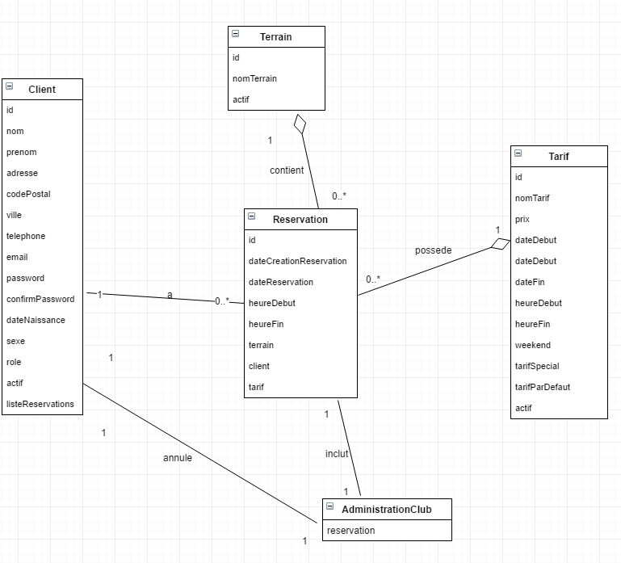

System Séquence Diagram
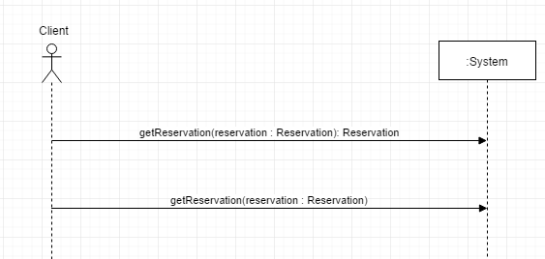

Class Diagram
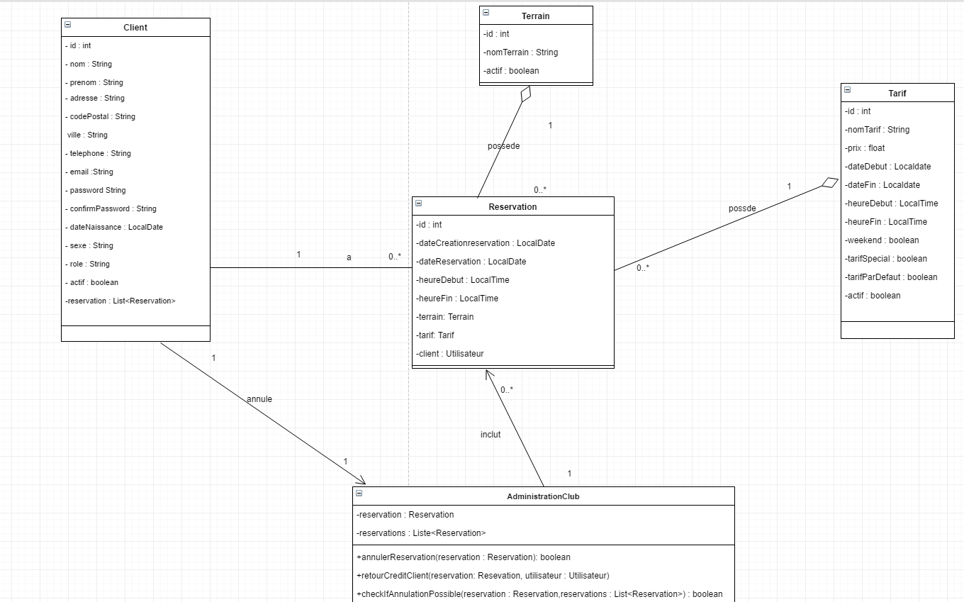

Séquence Diagram
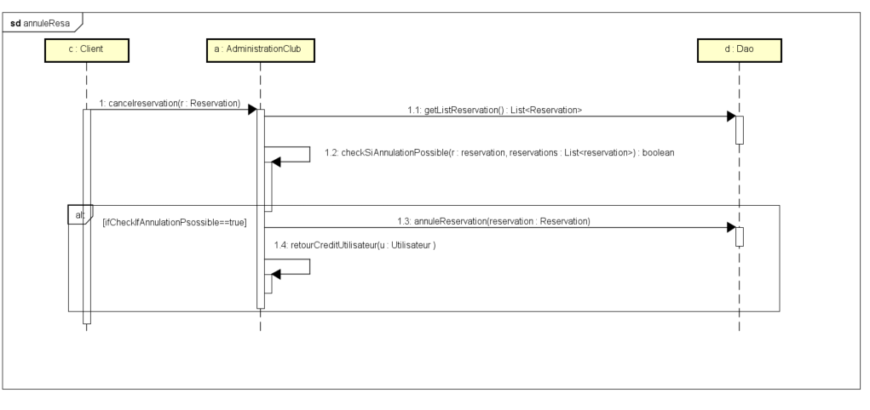

Titre use case: | Modifier le terrain d’une réservation

Use Case High Level
Description | La fonctionnalité permet de modifier le terrain de la réservation. Elle servira aux déplacements des réservations en cas de souci avec un terrain La réservation se terminera quand le terrain de la réservation sera modifié.
Use Case Low Level
Acteur(s): | Gestionnaire
Stakeholder: | Client
Pré-condition: | Il faut que l’acteur soit authentifié
Post condition: | La réservation sera annulée

Main Succès Scénario

Acteur : | System

1 | L’acteur clique sur la rubrique liste réservations
2 |  | Le système lui affiche la liste de réservations
3 | L’acteur choisi une réservation et clique sur modifier terrain
4 |  | Le système affiche la liste avec les terrains disponibles pour cette heure là
5 | L’acteur choisi un terrain
6 |  | Le système change le terrain de la réservation avec le terrain que l’acteur a choisi
7 |  | Le système dirige l’acteur la liste des réservations

Enchaînement alternatif

Acteur : | System :

5a | L’acteur ne choisit aucun terrain
5a1 |  | Le système revient au tableau de réservations

Enchaînement d’erreur

Acteur : | System :

3a | Pas de terrain disponible pour cette heure là
3a1 |  | Le système avertit l’acteur qu’il n’y pas de terrain disponible pour cette heure là

Special requirements | -
Technology and  data variations list | -
Open issues | -

Domain Model
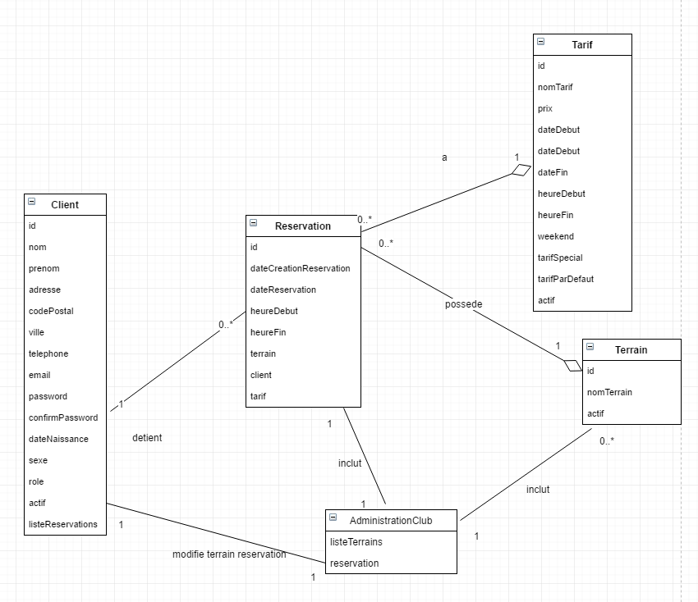

System Séquence Diagram
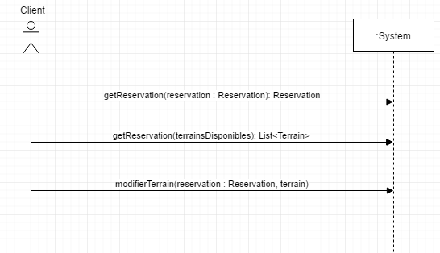

Class Diagram
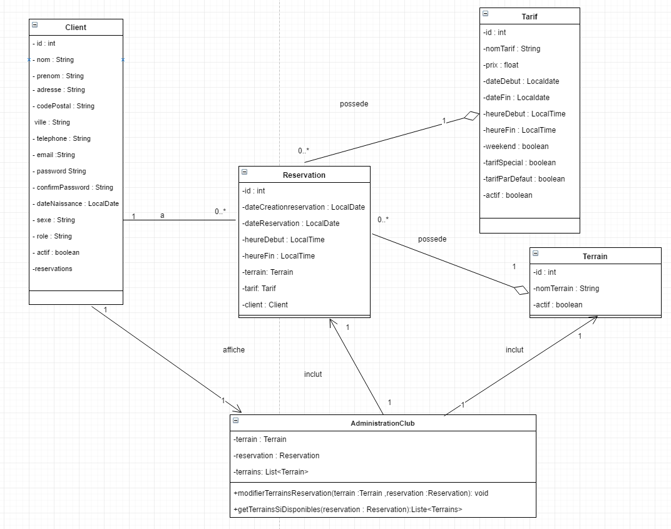

Séquence Diagram
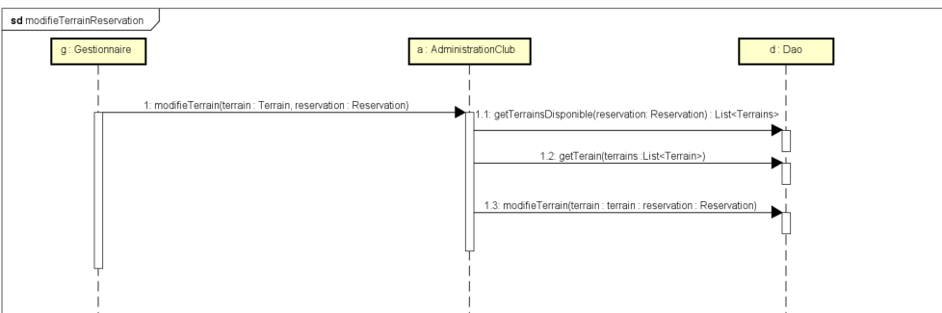

Titre use case: | Modifier nombre heures avant annulation réservation

Use Case High Level
Description | Cette fonctionnalité permet de définir le nombre d’heures avant qu’on puisse annuler une réservation. Par défaut le nombre d’heures est de 24. La fonctionnalité se terminera quand les heures ont été modifiées
Use Case Low Level
Acteur(s): | Gestionnaire
Stakeholder: | Client
Pré-condition: | Il faut que l’acteur soit authentifié en tant que gestionnaire
Post condition: | Le nombre d’heures sera modifié

Main Succès Scénario

Acteur : | System

1 | L’acteur clique sur la rubrique heures avant annulation
2 |  | Le système lui affiche un formulaire avec un case pour introduire le nombre d’heures
3 | L’acteur insère le nombre d’heure dans le formulaire
4 |  | Le système change la valeur d’heures avant l’annulation
5 |  | Le système dirige l’acteur vers le tableau de réservations.

Enchaînement alternatif

Acteur : | System :

Enchaînment d’erreur

Acteur : | System :

Special requirements | -
Technology and  data variations list | -
Open issues | -

Domain Model
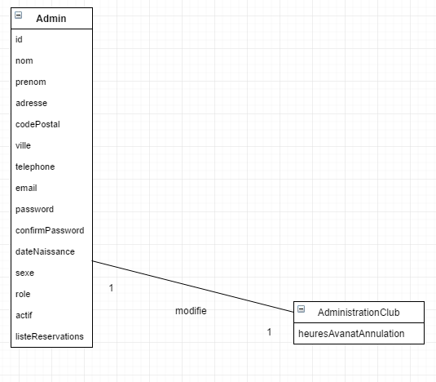

System Séquence Diagram
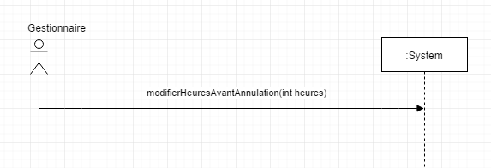

Class Diagram
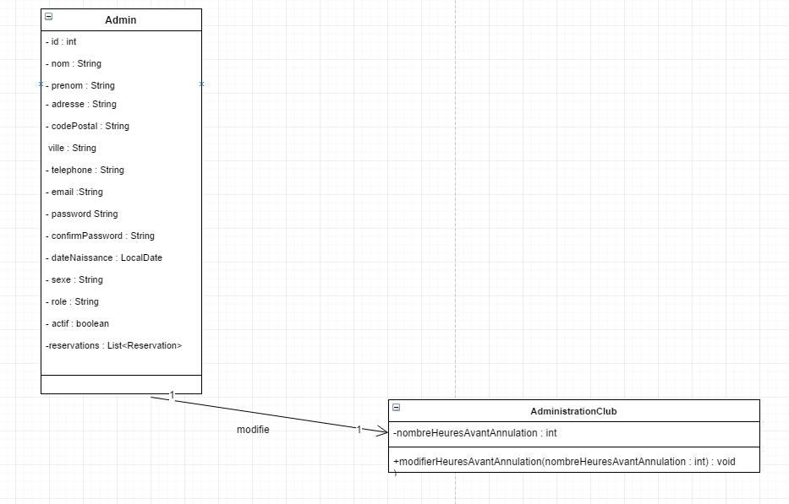

Séquence Diagram
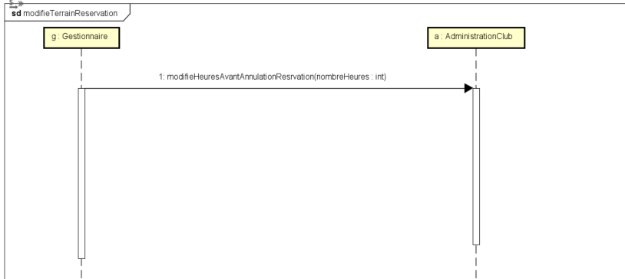

Titre use case: | Jours réservation

Use Case High Level
Description | Cette fonctionnalité permet de définir le nombre de jours avant qu’on puisse réserver. La fonctionnalité se terminera quand les jours ont été modifiées.
Use Case Low Level
Acteur(s): | Gestionnaire
Stakeholder: | Client
Pré-condition: | Il faut que l’acteur soit authentifié en tant que gestionnaire
Post condition: | Le nombre de jours sera modifié

Main Succès Scénario

Acteur : | System

1 | L’acteur clique sur la rubrique jours avant réservation
2 |  | Le système lui affiche un formulaire avec un case pour introduire le nombre de jours
3 | L’acteur insère le nombre de jours dans le formulaire
4 |  | Le système change la valeur de jours avant réservation
5 |  | Le système dirige l’acteur vers le tableau de réservations.

Enchaînement alternatif

Acteur : | System :

Enchaînment d’erreur

Acteur : | System :

Special requirements | -
Technology and  data variations list | -
Open issues | -

Domain Model
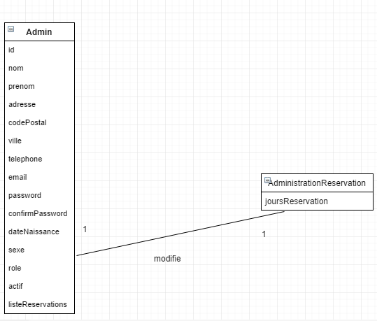

System Séquence Diagram
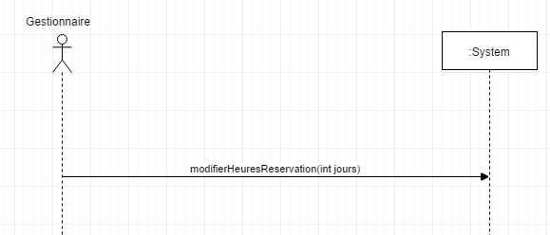

Class Diagram
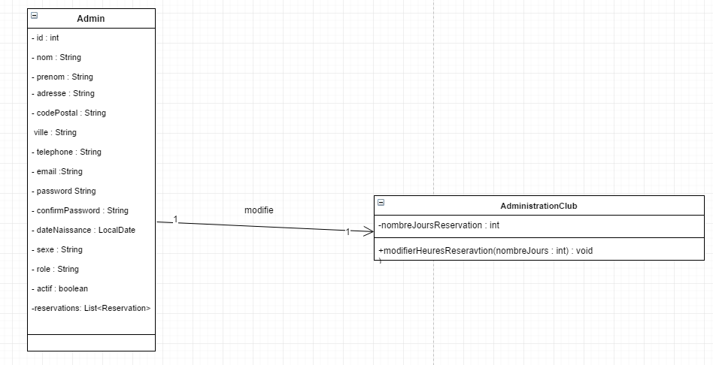

Séquence Diagram

Titre use case: | Affiche liste utilisateurs

Use Case High Level
Description | Cette fonctionnalité permet d’afficher la liste des utilisateurs. La fonctionnalité se termina quand la liste est affichée
Use Case Low Level
Acteur(s): | Gestionnaire
Stakeholder: | Client
Pré-condition: | Il faut que l’acteur soit authentifié en tant que gestionnaire
Post condition: | La liste sera affichée

Main Succès Scénario

Acteur : | System

1 | L’acteur clique sur la rubrique liste utilisateurs
2 |  | Le système lui affiche la liste des utilisateurs avec leur nom, prénom, adresse, code postal, ville, téléphone, email, date de naissance, sexe, crédit, compte actif ou pas, et leur rôle.

Enchaînment alternatif

Acteur : | System :

Enchaînment d’erreur

Acteur : | System :

Special requirements | -
Technology and  data variations list | -
Open issues | -

Domain Model
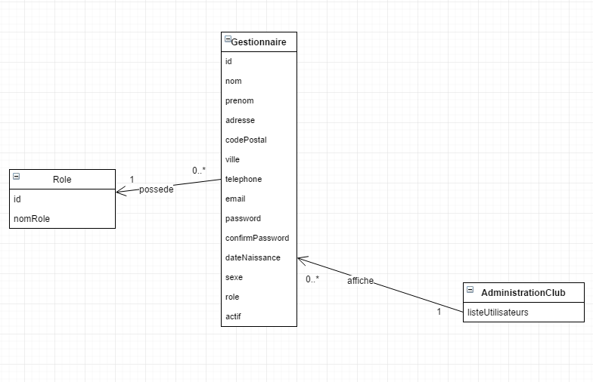

System Séquence Diagram

Class Diagram
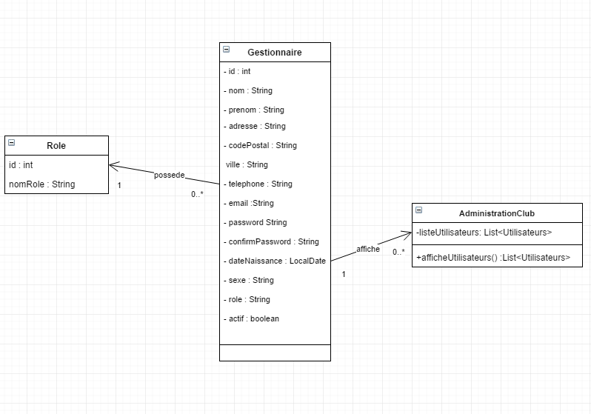

Séquence Diagram
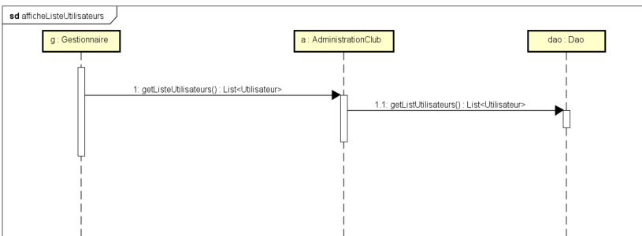

Titre use case: | Créer Compte

Use Case High Level
Description | La fonctionnalité permet au gestionnaire de créer en compte en mettant les coordonnées nécessaires. Pour avoir un compte il faut avoir minimum 16 ans. La fonctionnalité se terminera une fois que le compte est créé
Use Case Low Level
Acteur(s): | Visiteur
Stakeholder: | Client
Pré-condition: | -
Post condition: | Le compte sera créé

Main Succès Scénario

Acteur : | System

1 | L’acteur clique sur la rubrique créer compte
2 |  | Le système lui affiche un formulaire avec des avec nom, prénom, adresse, code postal, ville, téléphone, email, date de naissance, sexe, et le mot de passe à compléter
3 | L’acteur complète le formulaire
4 |  | Le système enregistre le compte dans la base de données.
5 |  | Le système averti par message le visiteur que le compte a été crée
6 |  | Le système dirige le visiteur vers la page de connexion
7

Enchaînment alternatif

Acteur : | System :

3a | L’acteur encode erronément le nom ou le prénom
3a1 |  | Le système averti que le format du nom ou du prénom est invalide et le scénario reprend au point 3
3b | L’Age de l’acteur est plus petit que 16
3b1 |  | Le système averti l’acteur qu’il faut avoir au moins 16 ans pour s’inscrire et le scénario reprend au point 3
3c | Le code postal introduit contient plus de 4 chiffres
3c1 |  | Le système avertit l’acteur que le code postal doit contenir 4 chiffres et le scénario reprend au point 3
3d | Le numéro de téléphone introduit contient des lettres
3d1 |  | Le système averti l’acteur que le numéro de téléphone ne doit pas contenir des lettres et le scénario reprend au point 3
3e | L’email que l’acteur a introduit existe déjà
3e1 |  | Le système averti l’acteur que l’email existe déjà et le scénario reprend au point 3
3f | Le format de l’email que l’acteur a introduit n’est pas valide
3f1 |  | Le système averti l’acteur que l’email n’est pas valide et le scénario reprend au point 3
3g | La taille du mot de passe n’est pas valide
3g1 |  | Le système avertit l’acteur que la taille du mot de passe n’est pas valide et le scénario reprend au point 3

Enchaînment d’erreur

Acteur : | System :

Special requirements | -
Technology and  data variations list | -
Open issues | -

Domain Model
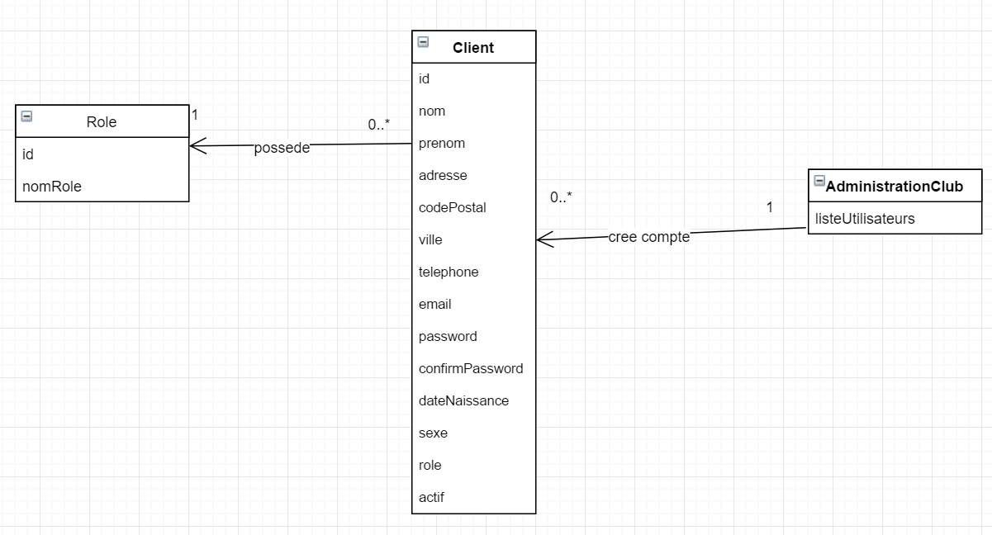

System Séquence Diagram
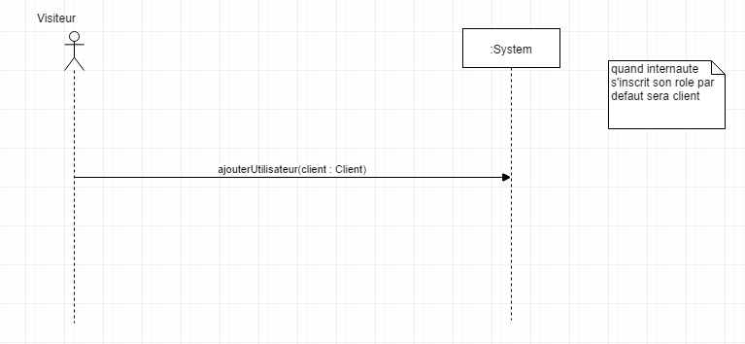

Class Diagram
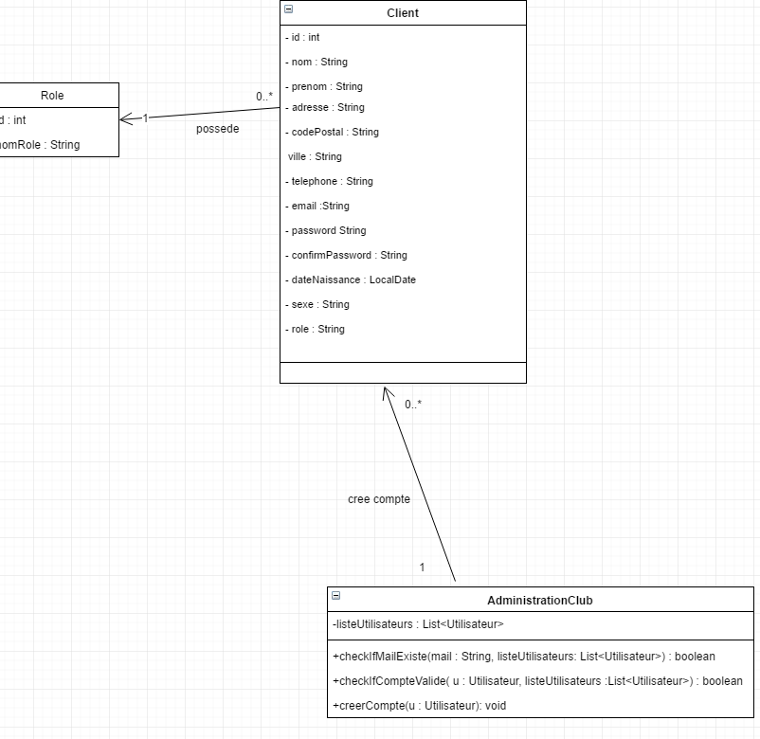

Séquence Diagram
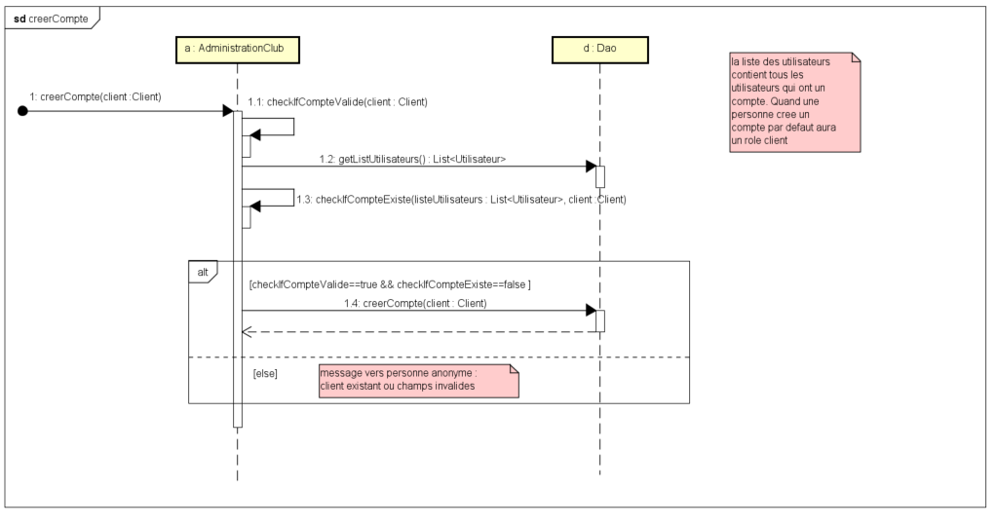

Titre use case: | Modifier mon compte

Use Case High Level
Description | La fonctionnalité permet au client de mettre à jour les données du compte sauf le mot de passe. La fonctionnalité se terminera une fois que le compte sera modifié
Use Case Low Level
Acteur(s): | Client
Stakeholder: | Client
Pré-condition: | Il faut que le client soit authentifié
Post condition: | Le compte sera modifié

Main Succès Scénario

Acteur : | System

1 | L’acteur clique sur l’onglet « modifier mon profil »
2 |  | Le système lui affiche un formulaire rempli avec des avec nom, prénom, adresse, code postal, ville, téléphone, email, date de naissance, sexe, et le à compléter
3 | L’acteur modifie le(s) champs qu’il désire
4 |  | Le système enregistre la modification dans la base de données.
6 |  | Le système dirige le l’acteur vers la rubrique « mon profil »

Enchaînment alternatif

Acteur : | System :

3a | L’acteur encode erronément le nom ou le prénom
3a1 |  | Le système averti que le format du nom ou du prénom est invalide et le scénario reprend au point 3
3b | L’Age de l’acteur est plus petit que 16
3b1 |  | Le système averti l’acteur qu’il faut avoir au moins 16 ans pour s’inscrire et le scénario reprend au point 3
3c | Le code postal introduit contient plus de 4 chiffres
3c1 |  | Le système avertit l’acteur que le code postal doit contenir 4 chiffres et le scénario reprend au point 3
3d | Le numéro de téléphone introduit contient des lettres
3d1 |  | Le système averti l’acteur que le numéro de téléphone ne doit pas contenir des lettres et le scénario reprend au point 3
3e | L’email que l’acteur a introduit existe déjà
3e1 |  | Le système averti l’acteur que l’email existe déjà et le scénario reprend au point 3
3f | Le format de l’email que l’acteur a introduit n’est pas valide
3f1 |  | Le système averti l’acteur que l’email n’est pas valide et le scénario reprend au point 3

Enchaînment d’erreur

Acteur : | System :

Special requirements | -
Technology and  data variations list | -
Open issues | -

Domain Model
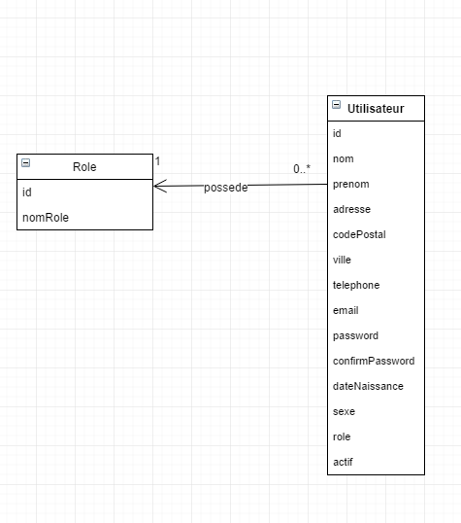

System Séquence Diagram
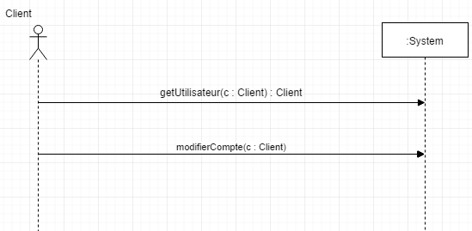

Class Diagram
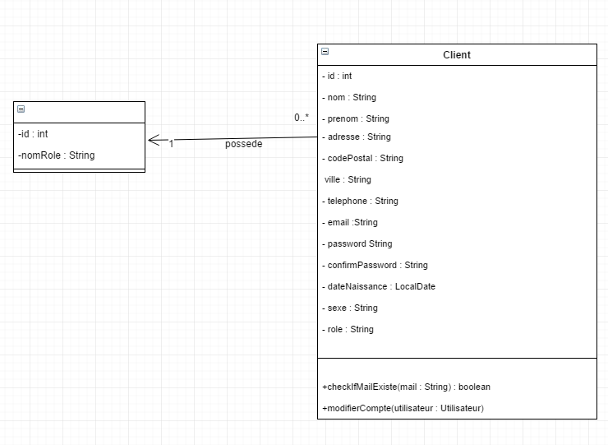

Séquence Diagram
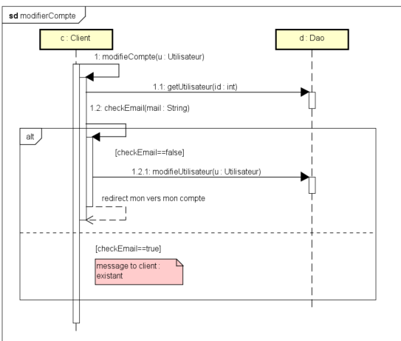

Titre use case: | Créditer compte

Use Case High Level
Description | La fonctionnalité permet au gestionnaire de créditer le compte d’un client. La fonctionnalité sera terminée quand le compte du client sera crédité.
Use Case Low Level
Acteur(s): | Gestionnaire
Stakeholder: | Client
Pré-condition: | Il faut que le gestionnaire soit authentifié
Post condition: | Le compte sera crédité

Main Succès Scénario

Acteur : | System

1 | L’acteur clique sur la rubrique liste utilisateurs
2 |  | Le système affiche la liste des utilisateurs
3 | L’acteur se met au niveau de l’utilisateur qu’il veut créditer et introduit le montant du crédit
 |  | Le système modifie le montant du crédit

Enchaînment alternatif

Acteur : | System :

Enchaînment d’erreur

Acteur : | System :

Special requirements | -
Technology and  data variations list | -
Open issues | -

Domain Model
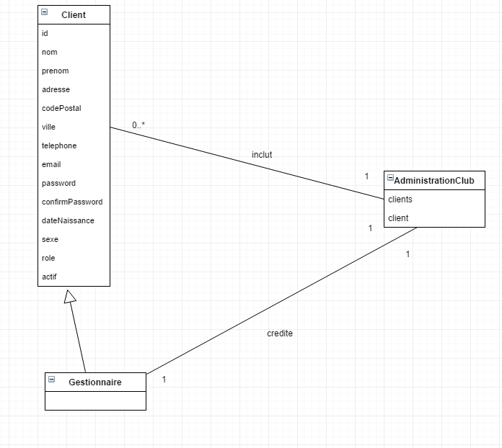

System Séquence Diagram
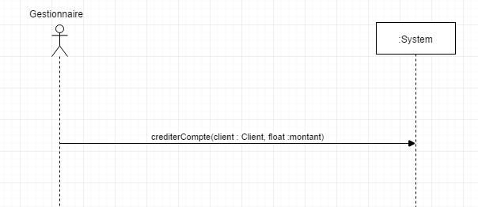

Class Diagram
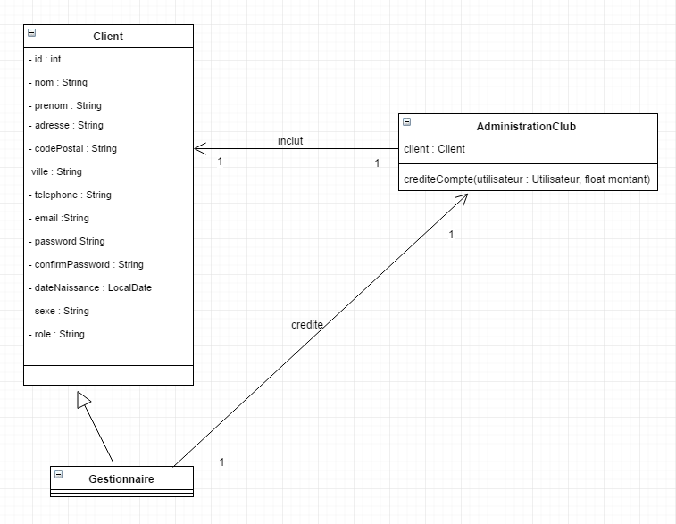

Séquence Diagram
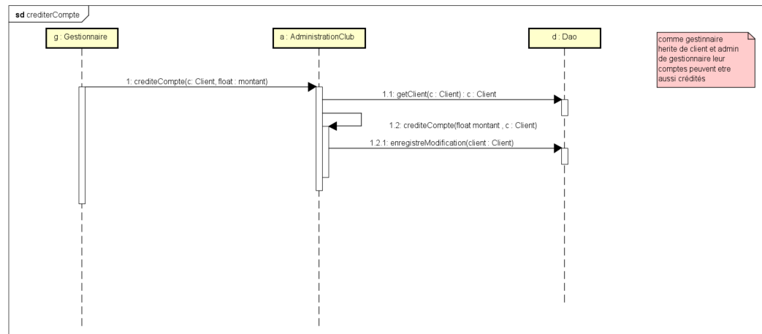

Titre use case: | Bloquer ou activer compte

Use Case High Level
Description | La fonctionnalité permet au à l’admin de bloquer un utilisateur, gestionnaire ou client. La fonctionnalité se termine quand l’utilisateur est bloqué.
Use Case Low Level
Acteur(s): | Admin
Stakeholder: | Client
Pré-condition: | Il faut que le l’admin soit authentifié
Post condition: | Le rôle du compte sera changé

Main Succès Scénario

Acteur : | System

1 | L’acteur clique sur la rubrique liste utilisateurs
2 |  | Le système affiche la liste des utilisateurs
3 | L’acteur se met au niveau de l’utilisateur qu’il veut bloquer ou activer
 |  | Le système enregistre la modification

Enchaînment alternatif

Acteur : | System :

Enchaînment d’erreur

Acteur : | System :

Special requirements | -
Technology and  data variations list | -
Open issues | -

Domain Model
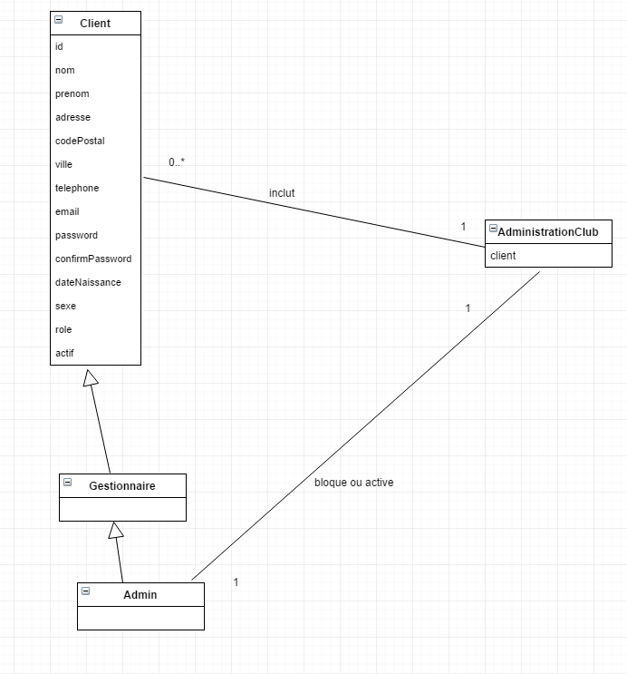

System Séquence Diagram

Class Diagram
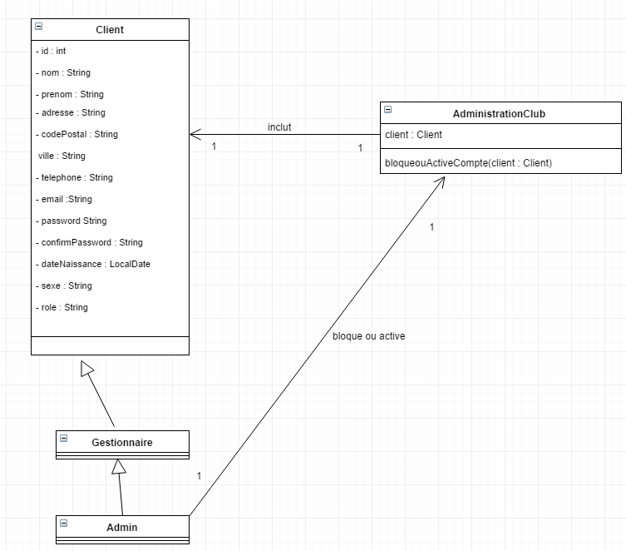

Séquence Diagram
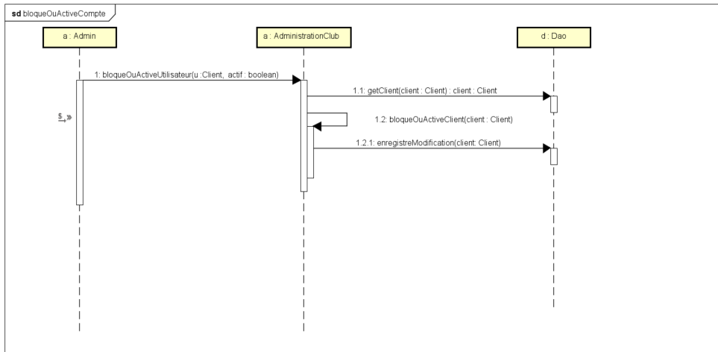

Titre use case: | Contacter gestionnaire

Use Case High Level
Description | La fonctionnalité permet au client de d’envoyer un message via la plateforme au gestionnaire qu’il recevra sur sa boite email. La fonctionnalité sera terminée une fois que le message est envoyé
Use Case Low Level
Acteur(s): | Client
Stakeholder: | Client
Pré-condition: | Il faut que le client soit authentifié
Post condition: | Le gestionnaire sera contacté

Main Succès Scénario

Acteur : | System

1 | L’acteur clique sur la rubrique Contacter gestionnaire
2 |  | Le système affiche un formulaire de contact avec le sujet et le contenu pour le message
3 | L’acteur complète le formulaire
4 |  | Le système envoie le message au gestionnaire
 |  | L’acteur est averti par message que le message a bien été envoyé

Enchaînment alternatif

Acteur : | System :

Enchaînment d’erreur

Acteur : | System :

3a | L’email n’est pas envoyé
3a1 |  | Le système prévient l’acteur que le mail n’a pas été envoyé su être envoyé

Special requirements | -
Technology and  data variations list | -
Open issues | -

Domain Model
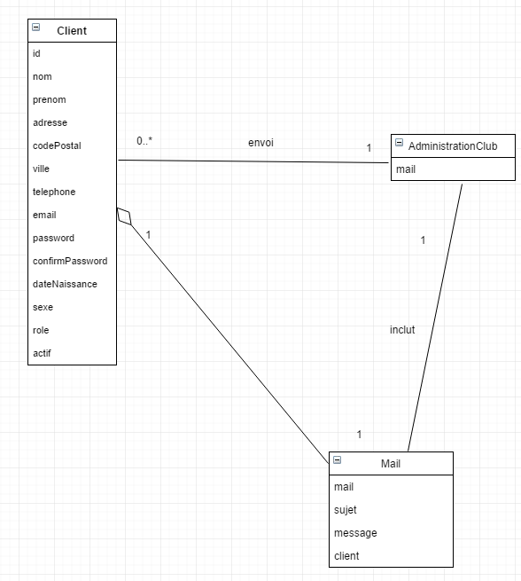

System Séquence Diagram

Class Diagram
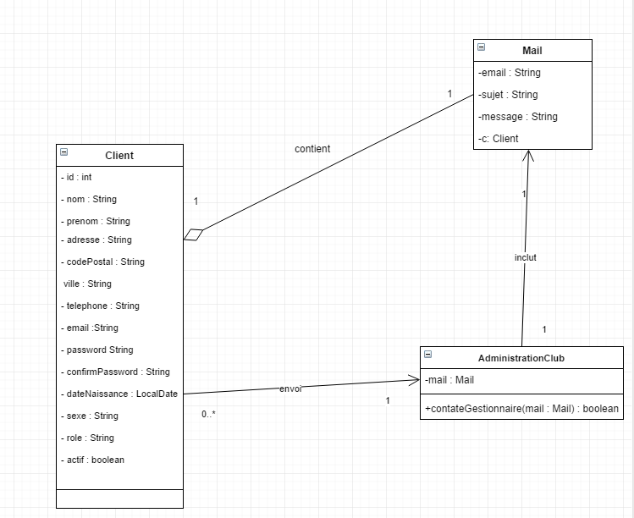

Séquence Diagram
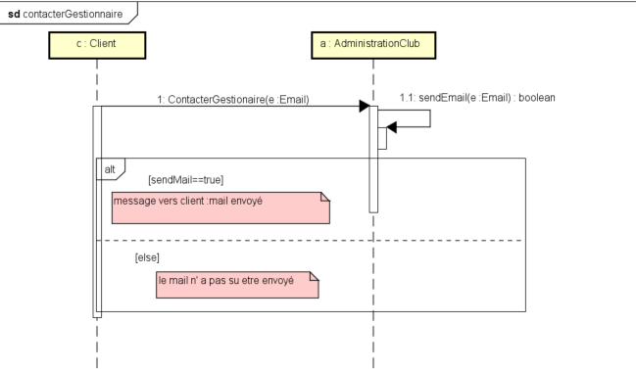

Titre use case: | Modifier adresse mail

Use Case High Level
Description | La fonctionnalité permet à l’admin de modifier l’adresse email de contact. La fonctionnalité sera terminée une fois que le message est envoyé.
Use Case Low Level
Acteur(s): | Admin
Stakeholder: | Client
Pré-condition: | Il faut que le l’admin soit authentifié
Post condition: | Le mail sera modifié

Main Succès Scénario

Acteur : | System

1 | L’acteur clique sur la rubrique modifier adresse mail contact
2 |  | Le système affiche un formulaire avec un case pour mettre la nouvelle adresse
3 | L’acteur complète le formulaire avec la nouvelle adresse email
4 |  | Le système envoie un message avec confirmation du changement de l’email

Enchaînment alternatif

Acteur : | System :

Enchaînment d’erreur

Acteur : | System :

3a
3a1

Special requirements | -
Technology and  data variations list | -
Open issues | -

Domain Model
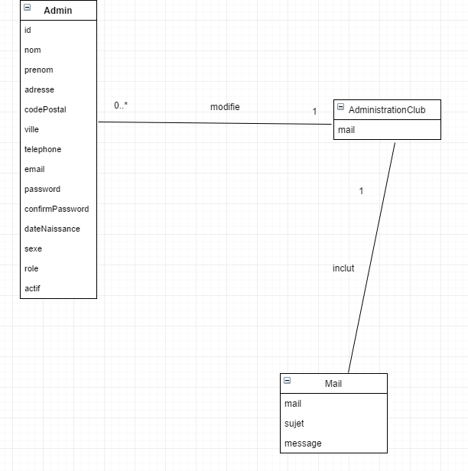

System Séquence Diagram

Class Diagram
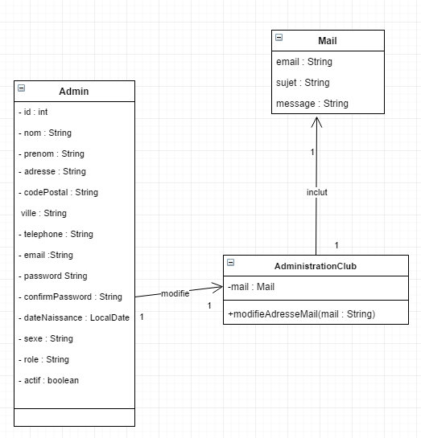

Séquence Diagram
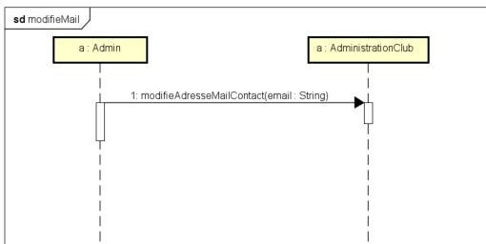

Titre use case: | Chercher utilisateur par mot clé

Use Case High Level
Description | La fonctionnalité permet au gestionnaire de cherche un utilisateur par mot clé par rapport à son nom. La fonctionnalité se terminera quand le résultat de la recherche est affiché au gestionnaire
Use Case Low Level
Acteur(s): | Gestionnaire
Stakeholder: | Client
Pré-condition: | Il faut que l’acteur soit authentifié en tant que gestionnaire
Post condition: | Le résultat de recherche sera affiché

Main Succès Scénario

Acteur : | System

1 | L’acteur clique sur la rubrique « chercher utilisateur par mot clé »
2 |  | Le système affiche un la page avec un formulaire de recherche
3 | L’acteur tape le mot clé
4 |  | Le système retourne la liste d’utilisateurs vide si pas de réponse trouvée ou avec les utilisateurs concernés

Enchaînment alternatif

Acteur : | System :

Enchaînment d’erreur

Acteur : | System :

Special requirements | -
Technology and  data variations list | -
Open issues | -

Domain Model
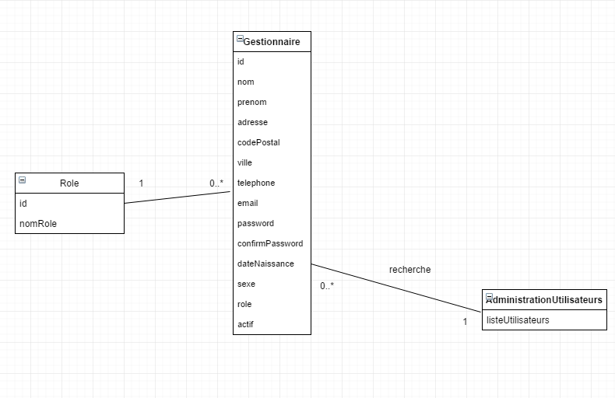

System Séquence Diagram
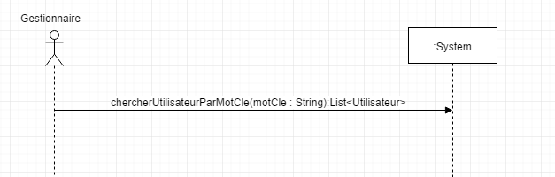

Class Diagram
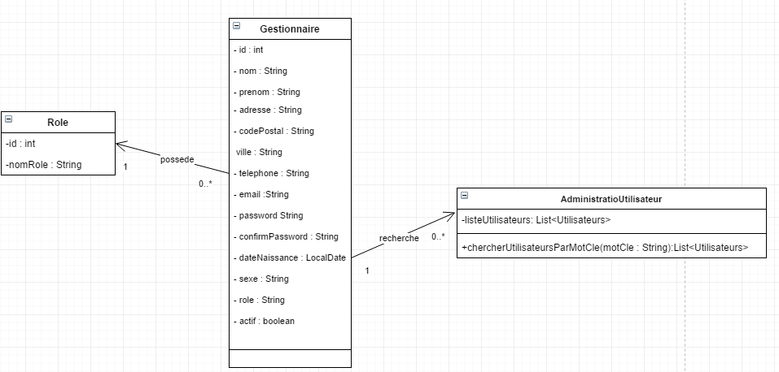

Séquence Diagram
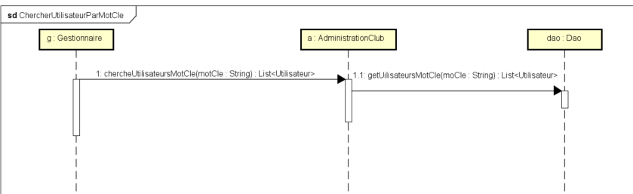

Titre use case: | Changer rôle utilisateur

Use Case High Level
Description | La fonctionnalité permet au admin de de changer le rôle d’un client en gestionnaire ou un client. La fonctionnalité sera terminée une fois que le rôle du client sera changé
Use Case Low Level
Acteur(s): | Admin
Stakeholder: | Client
Pré-condition: | Il faut que l’acteur soit authentifié en tant qu’admin
Post condition: | Le rôle de l’utilisateur sera changé

Main Succès Scénario

Acteur : | System

1 | L’acteur clique sur la rubrique « liste utilisateurs »
2 |  | Le système affiche la liste d’utilisateurs
3 | L’acteur choisi l’utilisateur lequel il veut modifier son rôle, clique sur la liste déroulante et choisi le rôle qu’il veut attribuer
4 |  | Le système change le rôle de l’utilisateur
5 |  | Le système affiche la liste d’utilisateurs

Enchaînment alternatif

Acteur : | System :

Enchaînment d’erreur

Acteur : | System :

Special requirements | -
Technology and  data variations list | -
Open issues | -

Domain Model
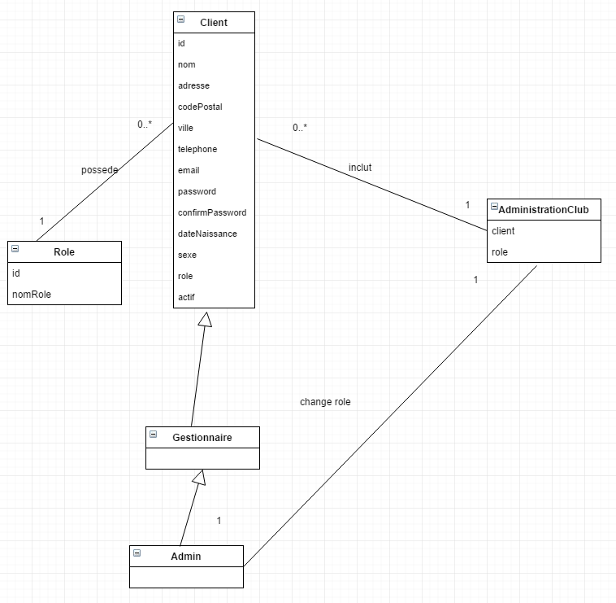

System Séquence Diagram
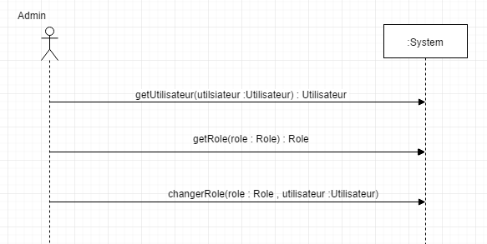

Class Diagram
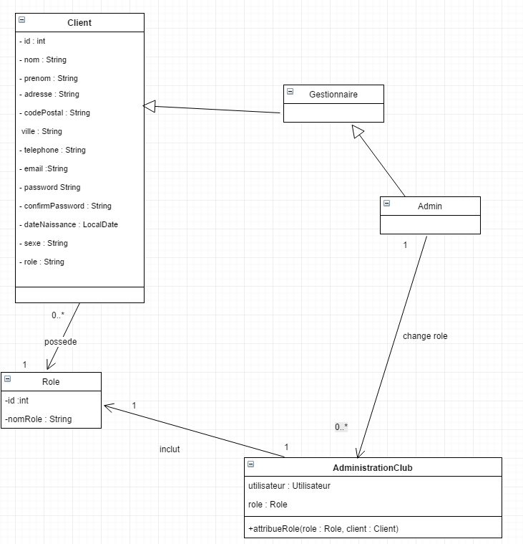

Séquence Diagram
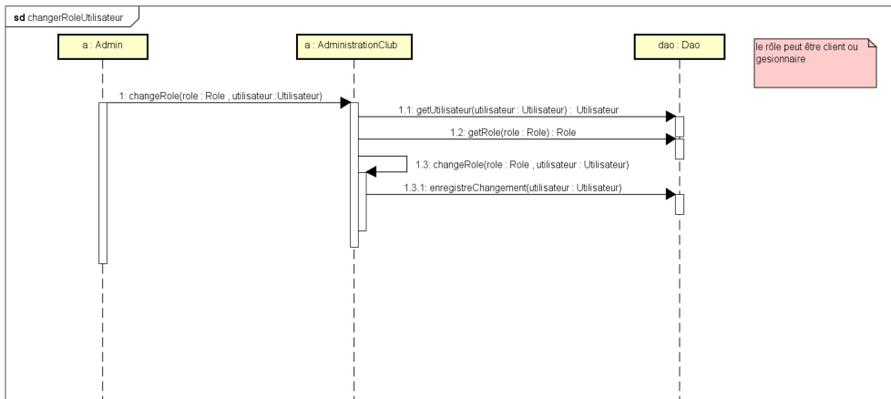

Titre use case: | Consulter mon compte

Use Case High Level
Description | La fonctionnalité permet au client de consulter les informations personnelles de son profil. La fonctionnalité sera terminée une fois que le profil sera consulté
Use Case Low Level
Acteur(s): | Client
Stakeholder: | Client
Pré-condition: | Il faut que l’acteur soit authentifié
Post condition: | Le p sera consulté

Main Succès Scénario

Acteur : | System

1 | L’acteur clique sur la rubrique « consulter mon profil »
2 |  | Le système affiche les informations sur le profil concerné

Enchaînment alternatif

Acteur : | System :

Enchaînment d’erreur

Acteur : | System :

Special requirements | -
Technology and  data variations list | -
Open issues | -

Domain Model
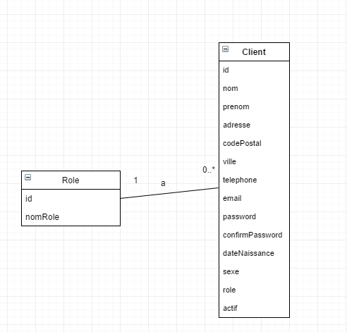

System Séquence Diagram

Class Diagram
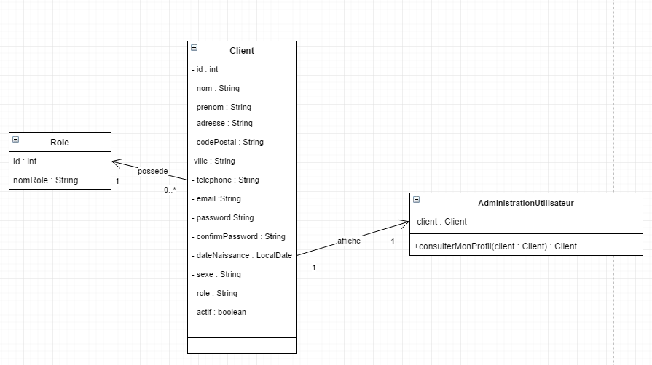

Séquence Diagram
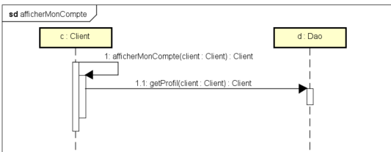

Titre use case: | Consulter mes réservations futures ou passées

Use Case High Level
Description | La fonctionnalité permet au client de consulter les réservations futures ou passées de son compte. La fonctionnalité sera terminée une fois qu’une les réservations futures ou passées seront consultées.
Use Case Low Level
Acteur(s): | Client
Stakeholder: | Client
Pré-condition: | Il faut que l’acteur soit authentifié
Post condition: | Les réservations seront consultées

Main Succès Scénario

Acteur : | System

1 | L’acteur clique sur la rubrique « consulter réservations futures ou consulter réservations passées »
2 |  | Le système affiche la liste des réservations passés ou futures en fonction du choix de l’acteur

Enchaînment alternatif

Acteur : | System :

Enchaînment d’erreur

Acteur : | System :

Special requirements | -
Technology and  data variations list | -
Open issues | -

Domain Model
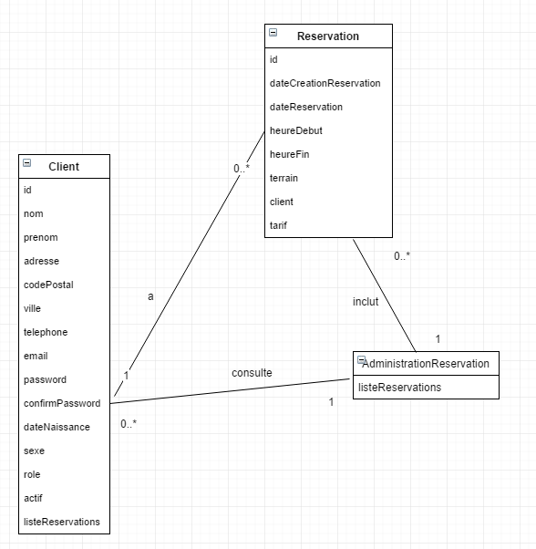

System Séquence Diagram
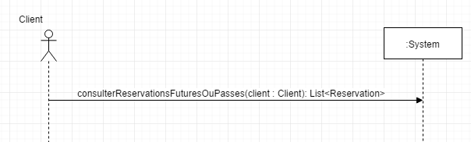

Class Diagram
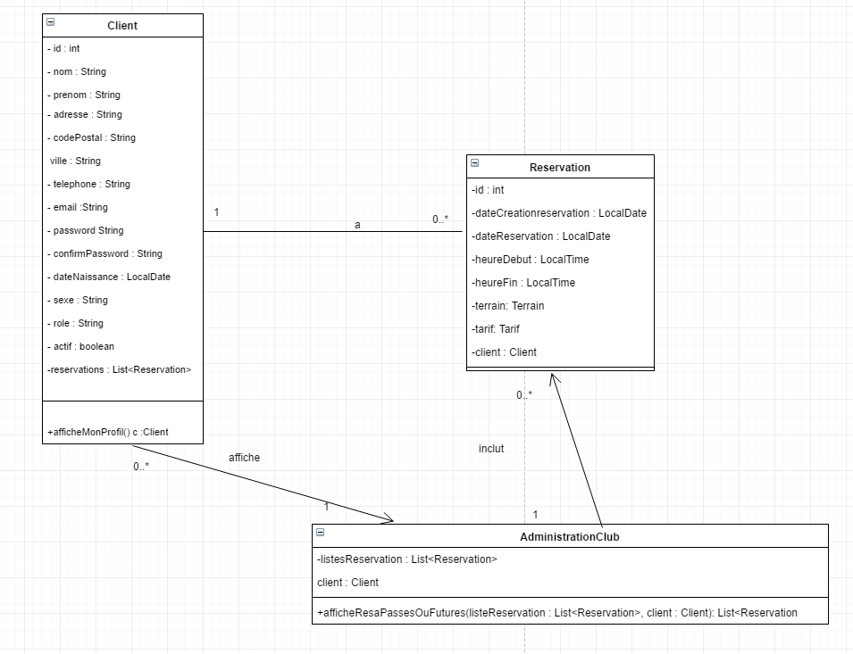

Séquence Diagram
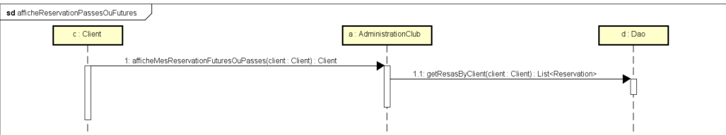

Titre use case: | Afficher pourcentage hommes et femmes

Use Case High Level
Description | La fonctionnalité permet à l’admin de voir le pourcentage des hommes et des femmes du club. La fonctionnalité se termine quand le pourcentage est affiché.
Use Case Low Level
Acteur(s): | Client
Stakeholder: | Client
Pré-condition: | Il faut que l’acteur soit authentifié
Post condition: | Les réservations seront consultées

Main Succès Scénario

Acteur : | System

1 | L’acteur clique sur la rubrique « consulter pourcentage homme femmes »
2 |  | Le système affiche le pourcentage hommes femmes

Enchaînment alternatif

Acteur : | System :

Enchaînment d’erreur

Acteur : | System :

Special requirements | -
Technology and  data variations list | -
Open issues | -

Domain Model
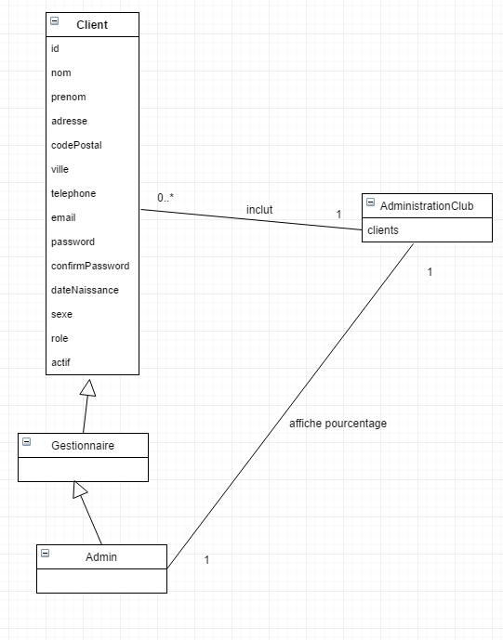

System Séquence Diagram
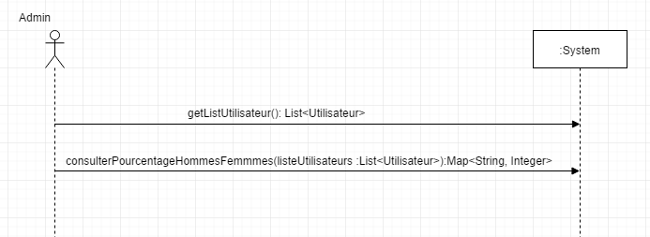

Class Diagram
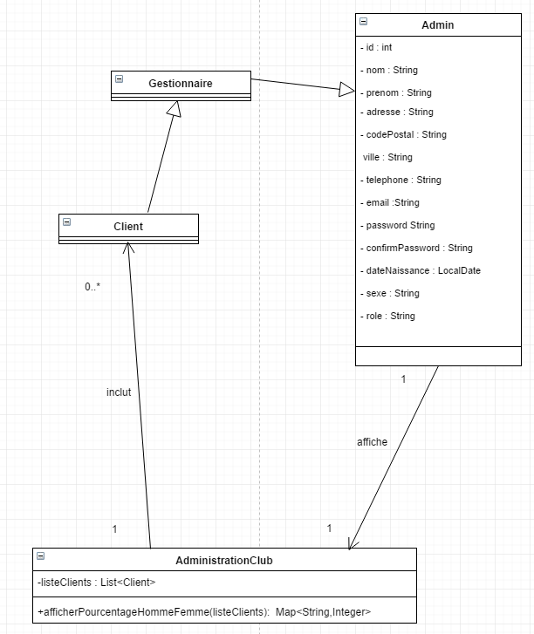

Séquence Diagram
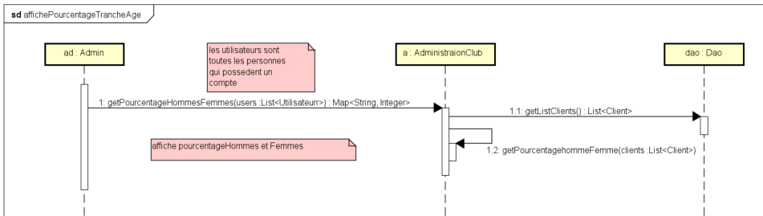

Titre use case: | Afficher pourcentage hommes et femmes

Use Case High Level
Description | La fonctionnalité permet à l’admin de voir le pourcentage des hommes et des femmes du club. La fonctionnalité se termine quand le pourcentage est affiché.
Use Case Low Level
Acteur(s): | Admin
Stakeholder: | Admin
Pré-condition: | Il faut que l’acteur soit authentifié
Post condition: | Les réservations seront consultées

Main Succès Scénario

Acteur : | System

1 | L’acteur clique sur la rubrique « consulter Afficher pourcentage par tranche de 10 ans »
2 |  | Le système affiche le graphique avec le pourcentage par tranche de 10 ans

Enchaînment alternatif

Acteur : | System :

Enchaînment d’erreur

Acteur : | System :

Special requirements | -
Technology and  data variations list | -
Open issues | -

Domain Model

System Séquence Diagram
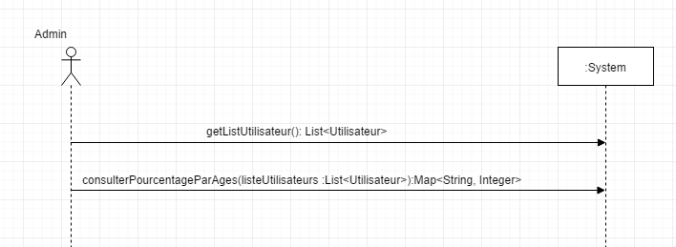

Class Diagram
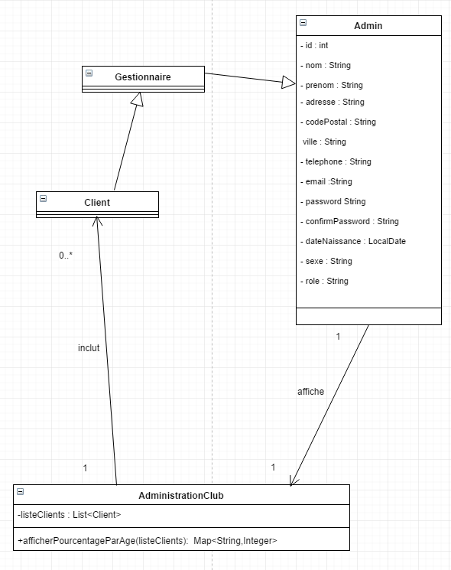

Séquence Diagram
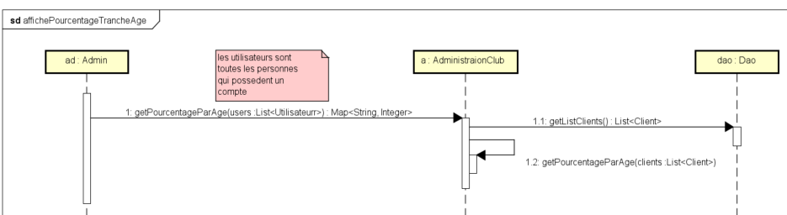

Titre use case: | Afficher liste objets

Use Case High Level
Description | Cette fonctionnalité permet d’afficher la liste des objets. La fonctionnalité se terminera quand la liste des objets sera affichée.
Use Case Low Level
Acteur(s): | Client
Stakeholder: | Client
Pré-condition: | Il faut que l’acteur soit authentifié
Post condition: | Les objets seront consultés

Main Succès Scénario

Acteur : | System

1 | L’acteur clique sur la rubrique « affiche liste objets »
2 |  | Le système affiche la liste des objets avec le nom de l’objet, description et une photo

Enchaînment alternatif

Acteur : | System :

Enchaînment d’erreur

Acteur : | System :

Special requirements | -
Technology and  data variations list | -
Open issues | -

Domain Model
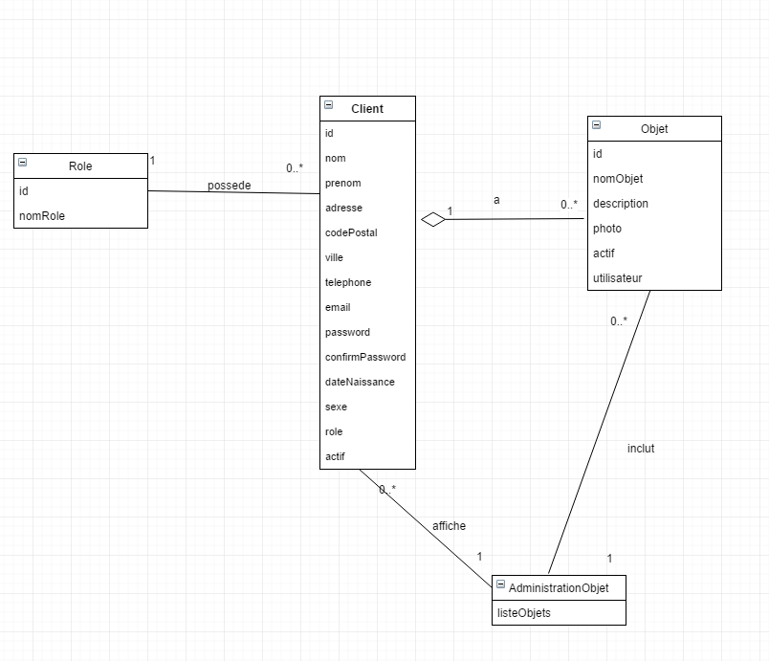

System Séquence Diagram
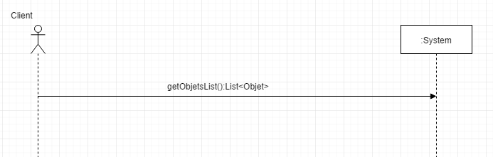

Class Diagram
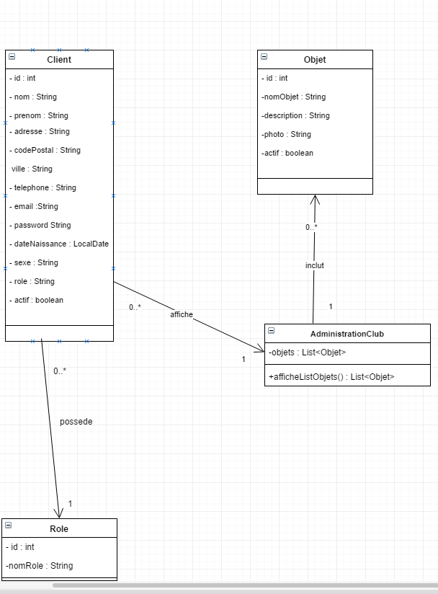

Séquence Diagram
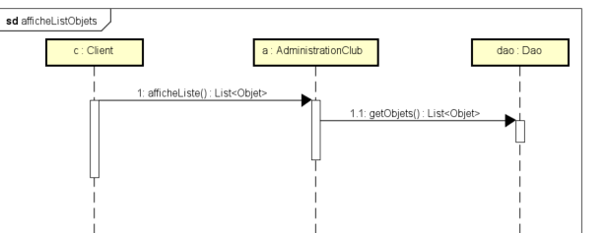

Titre use case: | Chercher objet par mot clé

Use Case High Level
Description | Cette fonctionnalité permet de chercher un objet par mot clé par rapport à son nom. La fonctionnalité quand la fonctionnalité retourne une liste avec des objets ou vide
Use Case Low Level
Acteur(s): | Client
Stakeholder: | Client
Pré-condition: | Il faut que l’acteur soit authentifié
Post condition: | Le résultat sera affiché

Main Succès Scénario

Acteur : | System

1 | L’acteur clique sur la rubrique « rechercher objet par mot clé »
2 |  | Le système un formulaire de recherche
3 | L’acteur tape le mot clé
4 |  | Le système affiche le résultat par rapport au mot clé tapé

Enchaînment alternatif

Acteur : | System :

Enchaînment d’erreur

Acteur : | System :

Special requirements | -
Technology and  data variations list | -
Open issues | -

Domain Model
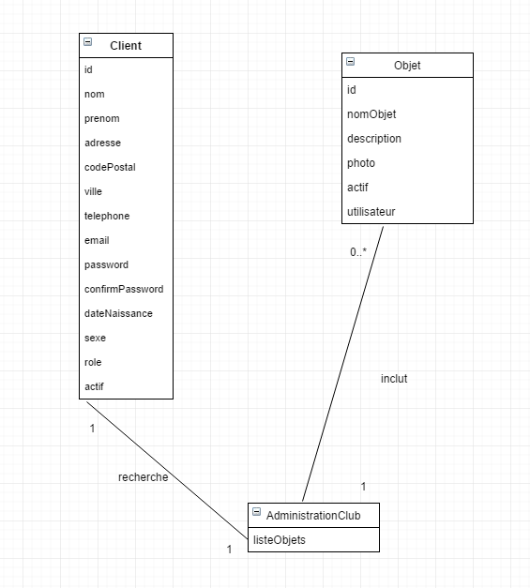

System Séquence Diagram
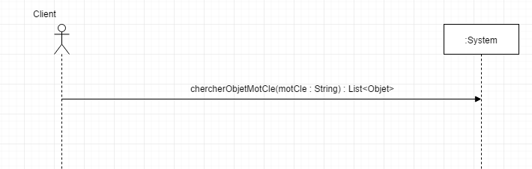

Class Diagram
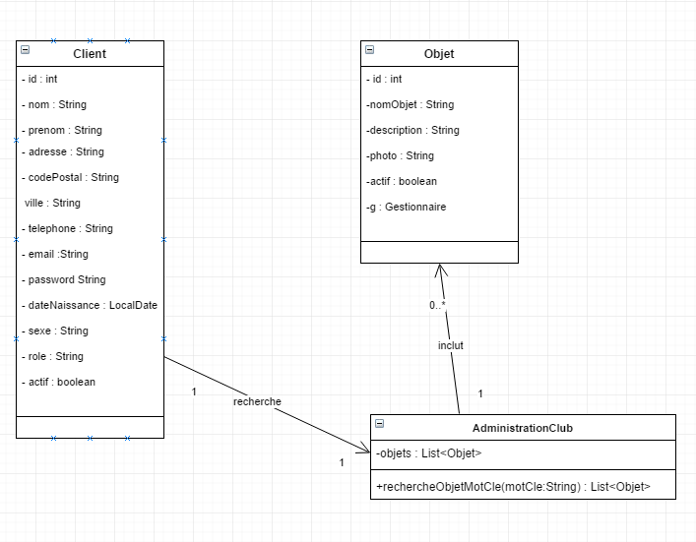

Séquence Diagram
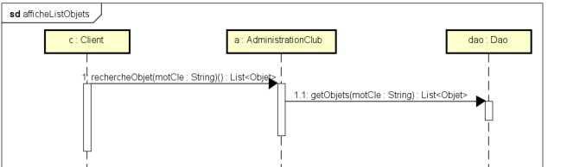

Titre use case: | Modifier mot de passe

Use Case High Level
Description | Cette fonctionnalité permet au client de modifier le mot de passe. La fonctionnalité se terminera quand le mot de passe sera modifié.
Use Case Low Level
Acteur(s): | Client
Stakeholder: | Client
Pré-condition: | Il faut que l’acteur soit authentifié
Post condition: | Le mot de passe sera modifié

Main Succès Scénario

Acteur : | System

1 | L’acteur clique sur la rubrique « modifier mot de passe »
2 |  | Le système un formulaire avec l’ancien mot de passe et le nouveau
3 | L’acteur complète le formulaire
4 |  | Le système enregistre la modification et dirige l’acteur vers son profil

Enchaînment alternatif

Acteur : | System :

3a | La taille du nouveau mot passe ne respecte pas la taille demandée
3a1 |  | Le système averti l’acteur que le mot de passe ne respecte pas la bonne taille et retourne au point 3 du scénario

Enchaînment d’erreur

Acteur : | System :

3a | L’ancien mot de passe ne correspond pas avec le mot de passe de l’utilisateur
3a1 |  | Le système averti l’acteur par un message que le mot de passe ne correspond pas

Special requirements | -
Technology and  data variations list | -
Open issues | -

Domain Model
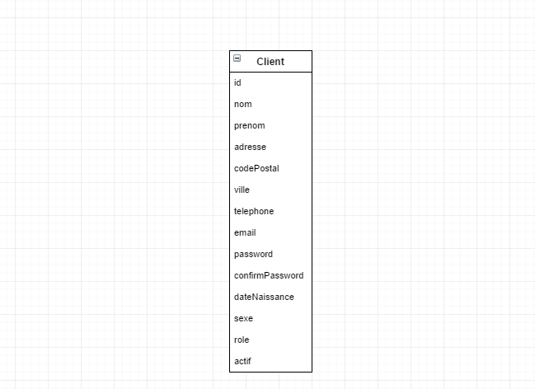

System Séquence Diagram

Class Diagram
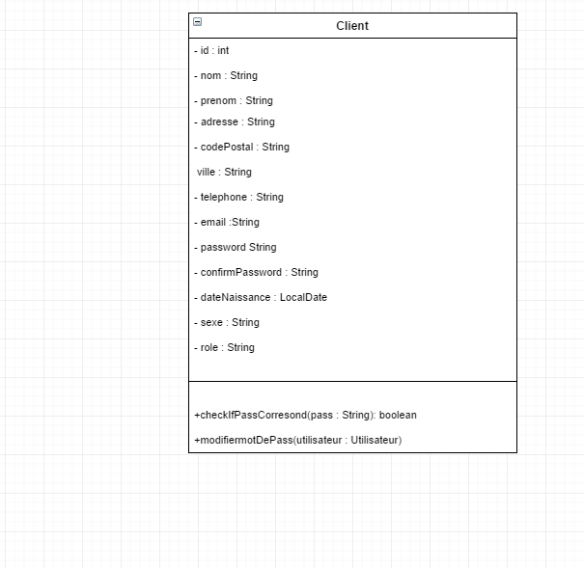

Séquence Diagram
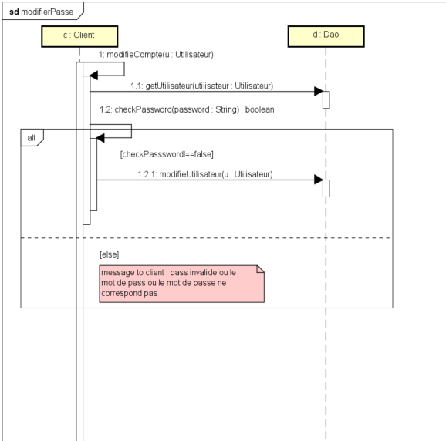

Titre use case: | Ajouter objet

Use Case High Level
Description | Cette fonctionnalité permet d’ajouter un objet. La fonctionnalité se terminera quand l’objet sera ajouté
Use Case Low Level
Acteur(s): | Gestionnaire
Stakeholder: | Client
Pré-condition: | Il faut que l’acteur soit authentifié en tant que gestionnaire
Post condition: | Le l’objet sera ajouté

Main Succès Scénario

Acteur : | System

1 | L’acteur clique sur la rubrique « liste objets »
2 |  | Le système affiche la liste des objets
3 | L’acteur clique sur la rubrique « ajouter objet »
4 |  | Le système affiche un formulaire avec le nom, de l’objet, description, et la photo
5 | L’acteur complète le formulaire
6 |  | Le système insère l’objet
7 |  | Le système dirige l’acteur vers la liste des objets

Enchaînment alternatif

Acteur : | System :

5a | Le nom champ « nom objet » ou « description objet » est vide
5a1 |  | Le système averti l’acteur que le champ « nom » ou « description est vide » et le scénario reprend au point 5
5b | La taille du message de la description ne correspond pas à la taille demandée
5a1 |  | Le système averti l’acteur qu’il doit mettre une description avec une taille du message valide

Enchaînment d’erreur

Acteur : | System :

Special requirements | -
Technology and  data variations list | -
Open issues | -

Domain Model
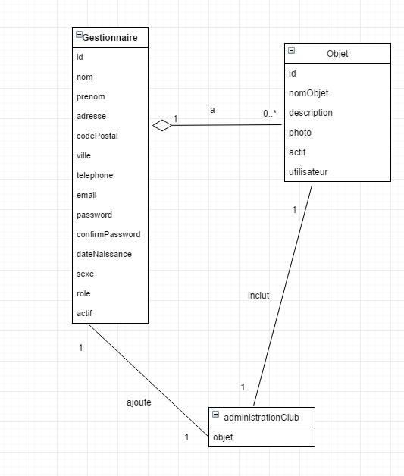

System Séquence Diagram
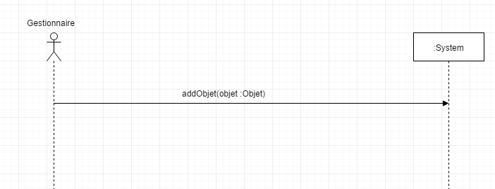

Class Diagram
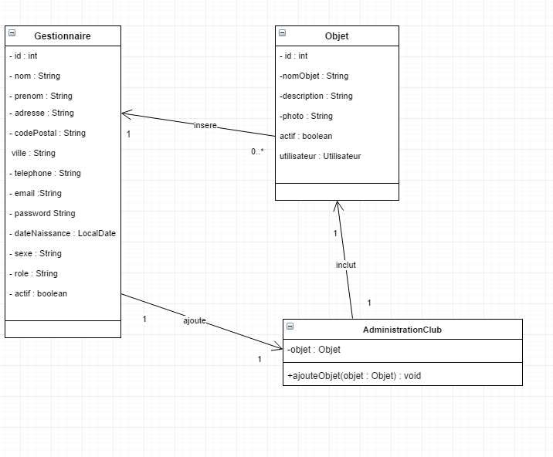

Séquence Diagram
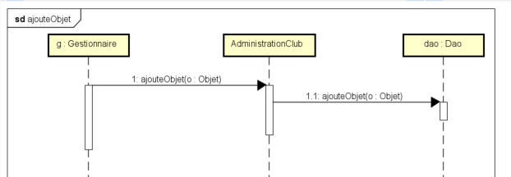

Titre use case: | Modifier objet

Use Case High Level
Description | Cette fonctionnalité permet de modifier un objet. La fonctionnalité se terminera quand l’objet sera modifié
Use Case Low Level
Acteur(s): | Gestionnaire
Stakeholder: | Client
Pré-condition: | Il faut que l’acteur soit authentifié en tant que gestionnaire
Post condition: | Le l’objet sera modifié

Main Succès Scénario

Acteur : | System

1 | L’acteur clique sur la rubrique « liste objets »
2 |  | Le système affiche la liste avec les objets
3 | L’acteur clique sur la rubrique « modifier objet » au niveau de l’objet qu’il souhaite modifier
4 |  | Système dirige l’acteur vers un formulaire rempli avec les données de l’objet
5 | L’acteur fait la modification
6 |  | Le système enregistre la modification
 |  | Le système dirige l’acteur vers la liste des objets

Enchaînment alternatif

Acteur : | System :

5a | Le nom champ « nom objet » ou « description objet » est vide
5a1 |  | Le système averti l’acteur que le champ « nom » ou « description est vide » est vide et le scénario reprend au point 5
5b | La taille du message de la description ne correspond pas à la taille demandée
5a1 |  | Le système averti l’acteur qu’il doit mettre une description avec une taille du message valide

Enchaînment d’erreur

Acteur : | System :

Special requirements | -
Technology and  data variations list | -
Open issues | -

Domain Model

System Séquence Diagram

Class Diagram

Séquence Diagram

Titre use case: | Supprimer objet

Use Case High Level
Description | Cette fonctionnalité permet de supprimer un objet. La fonctionnalité se terminera quand l’objet sera supprimé
Use Case Low Level
Acteur(s): | Gestionnaire
Stakeholder: | Client
Pré-condition: | Il faut que l’acteur soit authentifié en tant que gestionnaire
Post condition: | Le l’objet sera supprimé

Main Succès Scénario

Acteur : | System

1 | L’acteur clique sur la rubrique « liste objets »
2 |  | Le système affiche la liste avec les objets
3 | L’acteur clique sur la rubrique « modifier objet » au niveau de l’objet qu’il souhaite supprimer
4 |  | Le système demande à l’acteur une confirmation de suppression de l’objet
5 | L’acteur confirme la suppression
6 |  | Le système supprime l’objet
7 |  | Le système dirige l’acteur vers la liste des objets

Enchaînment alternatif

Acteur : | System :

Enchaînment d’erreur

Acteur : | System :

Special requirements | -
Technology and  data variations list | -
Open issues | -

Domain Model
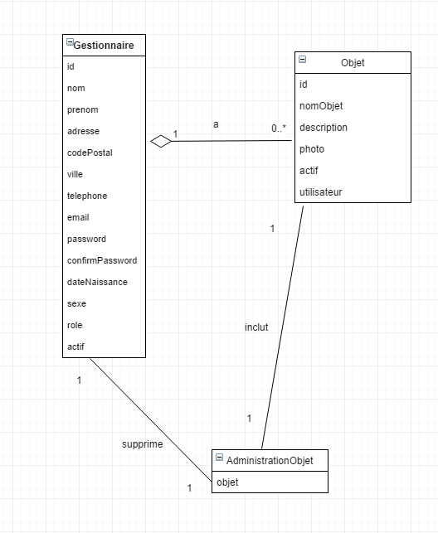

System Séquence Diagram
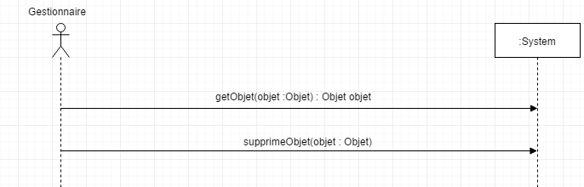
1

Class Diagram
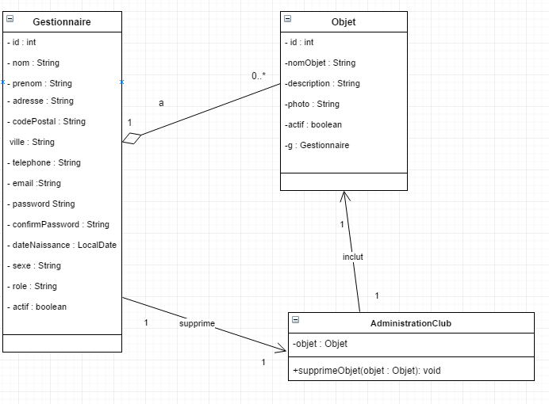

Séquence Diagram
